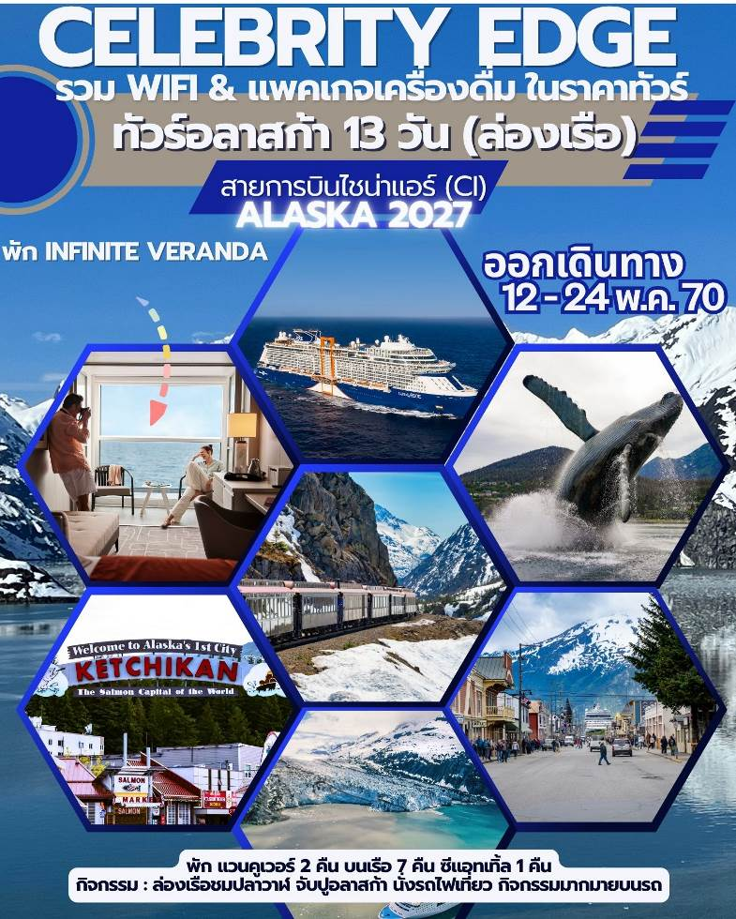
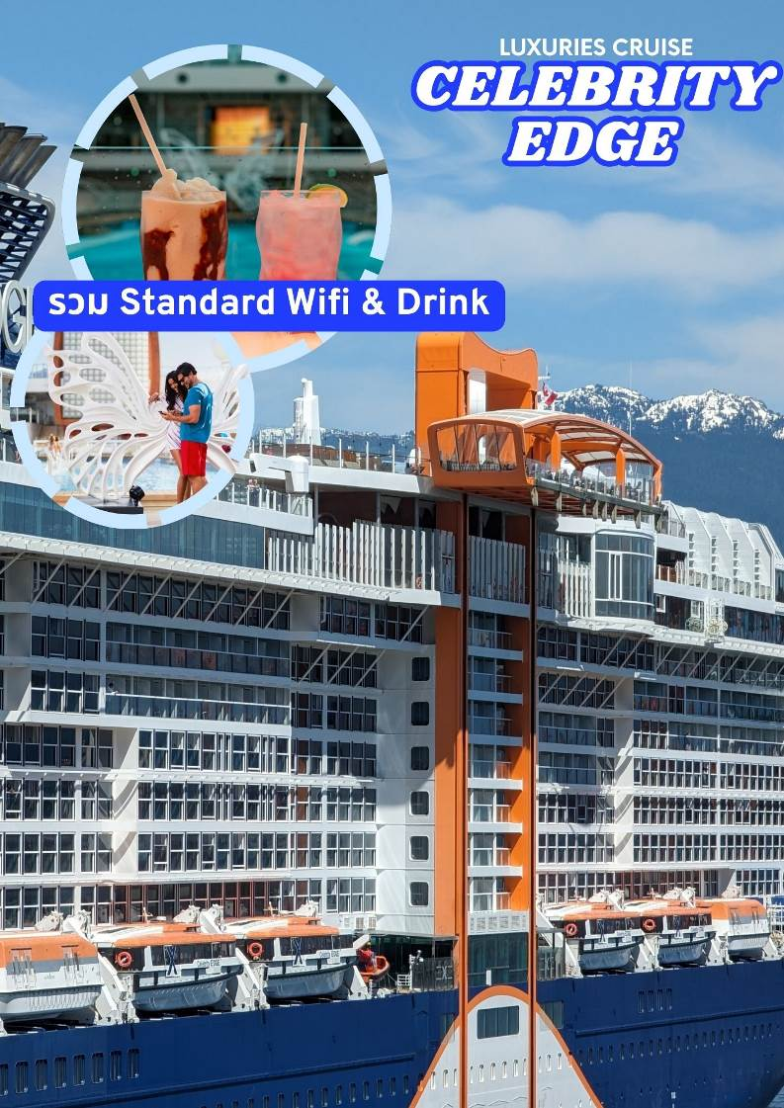

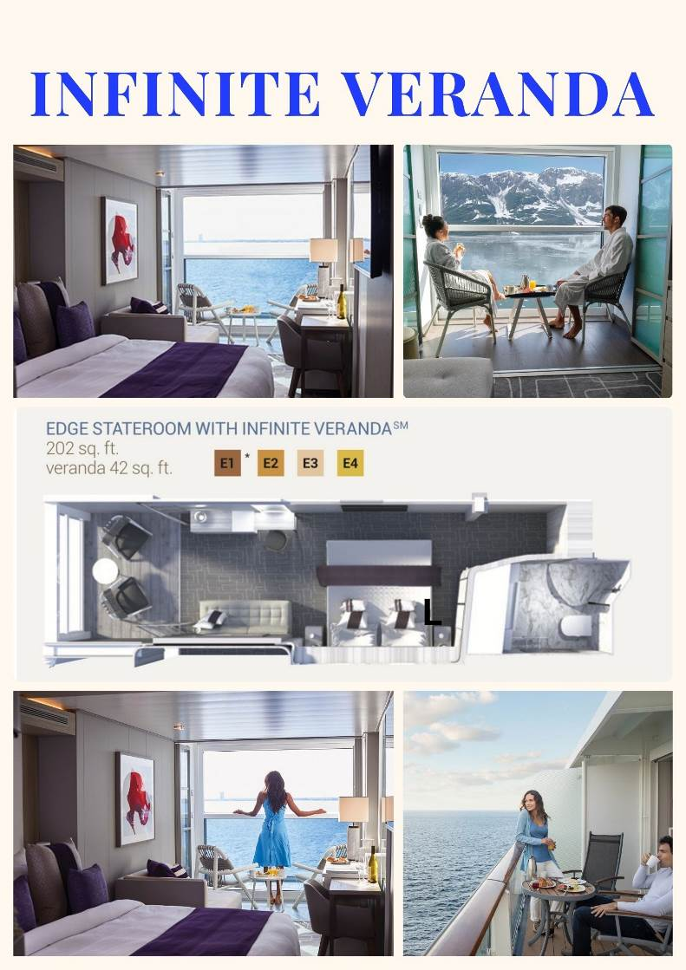

*** รวมทัวร์นั่งกระเช้าชมวิวเมืองจูโน่ * นั่งรถไฟสายไวท์ พาส * ล่องเรือชมปลาวาฬ * จับปูอลาสก้า***
รวมเที่ยวชายฝั่ง แวนคูเวอร์ * จูโน่ * สแก็กเวย์ * ธารน้ำแข็งดาเวส กลาเซียร์ * เอ็นดิค็อทท์ อาร์ม
* ซีแอตเติ้ล * Celebrity Edge Cruise ตระกูลเรือสำราญที่หรูและยิ่งใหญ่ที่สุดในตระกูล เซเลบริตี้ *
ออกเดินทาง ระหว่าง วันที่ 12 - 24 พฤษภาคม 2570 และกิจกรรมสุดหรรษามากมายบนเรือ

Celebrity Edge is now one of the first resorts at sea to receive a Recommended Rating from Forbes Travel Guide
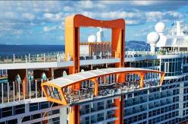
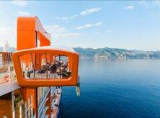
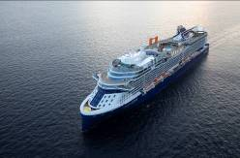
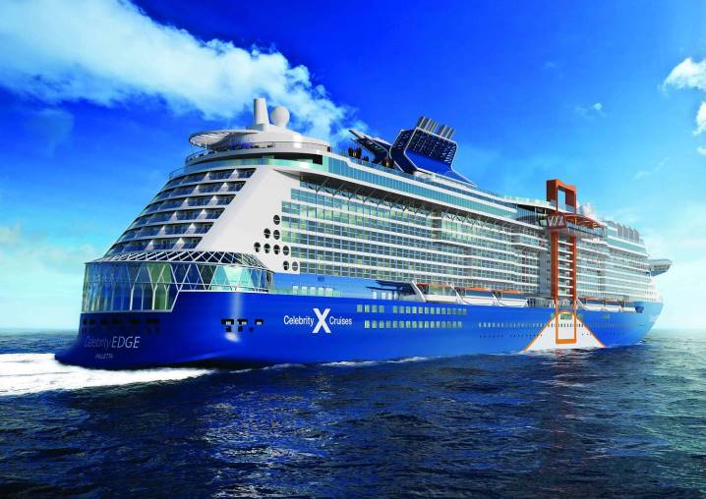
See more - https://youtu.be/I7gpauGppd4?si=YREZBB7KHbG5K3os

Celebrity Edge is sailing with Starlink - the world’s most advanced broadband satellite internet - to bring you high-speed connectivity for a better onboard experience.

พักบนเรือสำราญสุดหรู 7 คืน ในเมืองแวนคูเวอร์ 2 คืน ซีแอทเติ้ล 1 คืน พร้อมหัวหน้าทัวร์ชำนาญเส้นทาง เที่ยวชม
กรุงแวนคูเวอร์และเมืองซีแอตเติ้ล(อเมริกา) อย่างเต็มที่ “รัฐอลาสก้า” ดินแดนมหัศจรรย์แห่งธรรมชาติอันงดงาม และยิ่งใหญ่กว่าที่ใดในโลก ด้วยธารน้ำแข็งภูเขาและป่าไม้อันอุดมสมบูรณ์ คุณสามารถสัมผัสได้ในทุกความรู้สึกจากการเดินทางไปกับเรือสำราญของเครือเซเลบริตี้
ที่พรั่งพร้อมด้วยสิ่งอำนวยความสะดวกและความบันเทิง ลิ้มอาหารรสเลิศ เต็มตากับโชว์สุดอลังการและรื่นเริงกับเสียงดนตรีในบรรยากาศแห่งความสนุกสนานตามอารมณ์ จะมีการเดินทางใดให้คุณมากกว่านี้
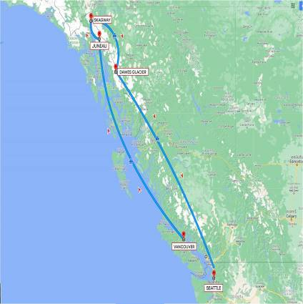
The Celebrity Edge”เรือสำราญที่ได้รับการขนานนามว่ารีสอร์ทเคลื่อนที่สุดหรู ที่ได้รับการยอมรับจาก Forbes Travel Guide
ลงน้ำครั้งแรกปี มกราคม ปี 2018
น้ำหนักเรือ: 130,818ตัน
ความจุผู้โดยสาร 2,918คน
ชั้นทั้งหมดบนเรือ 16 ชั้น
เส้นทางเดินเรือท่องเที่ยวเส้นทางอลาสก้าที่สมบูรณ์ที่สุดท่านจะได้สัมผัสเมืองเอกที่มีชื่อเสียงครบถ้วน พร้อมกิจกรรมสันทนาการที่หลากหลายรวมถึงโชว์ในโรงละครยามค่ำคืนที่จะเติมเต็มความสุขให้กับทุกท่านอย่างเต็มที่ ภัตตาคารที่หลากหลาย ทั้งเอเชียนเมนูและยูโรเปียนเมนูเต็มเปียมด้วยคุณภาพในแบบฉบับของ รอยัลคาริบเบียน ที่ไม่เคยทำให้ลูกค้าผิดหวัง
จุดเด่นของรายการเดินทาง
- ล่องเรือสำราญสุดหรูรีสอร์ทลอยน้ำระดับ5ดาวที่เรียกชื่อว่า “CELEBRITY EDGE” เป็นตระกูลเรือสำราญล่องอลาสก้าที่หรูหราที่สุดในแถบอลาสก้า “พักในเรือ 7 คืน (ห้องพักมีระเบียง*EDGE WITH INFINITE VERANDA *) พักโรงแรมในแวนคูเวอร์ 2 คืน”
- รายการทัวร์รวมค่าทัวร์ล่องเรือชมปลาวาฬ
- ชมเอ็นดิค็อทท์อาร์ม ธารน้ำแข็ง “ดาเวส กลาเชียร์”(Dawes Glacier)ซึ่งเป็นฟยอร์ดและธารน้ำแข็งที่อันซีนที่สุดของอลาสก้า
- เที่ยวชมเมืองจูโน เมืองหลวงแสนสวยของ “มลรัฐอลาสก้า” เข้าถึงได้ทางเรือและทางอากาศเท่านั้น
- รวมค่าล่องเรือชมปลาวาฬ / กิจกรรมจับปูอลาสก้า
- เที่ยวชมเมืองสแก็กเวย์ เป็นเมืองท่าและเป็นประตูต้อนรับผู้ที่จะเดินทางไปแสวงโชค ที่ทุ่งทอง “คลอนไดค์”
- รวมค่ารถไฟชมวิวสายไวท์ พาส(White Pass) ชมวิวแบบพาโนราม่า

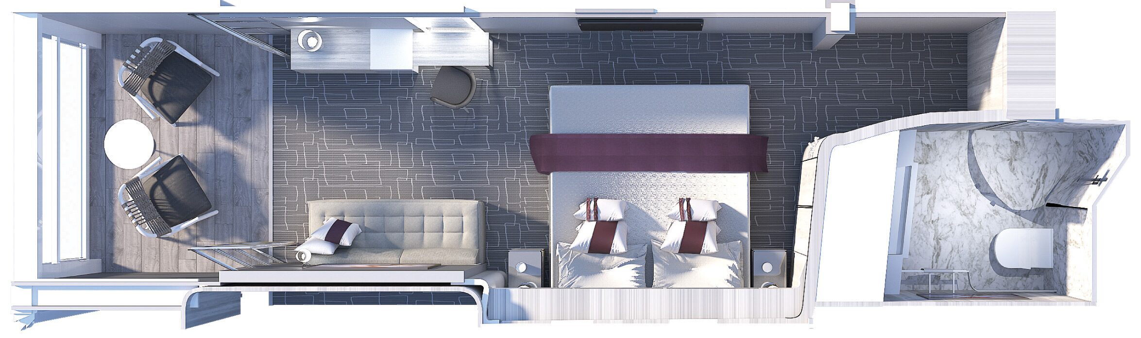
ห้องพักมีระเบียง ประเภท "E2 EDGE WITH INFINITE VERANDA"

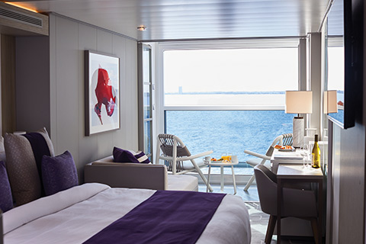
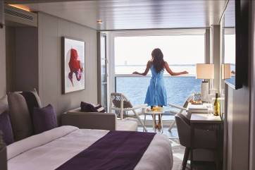

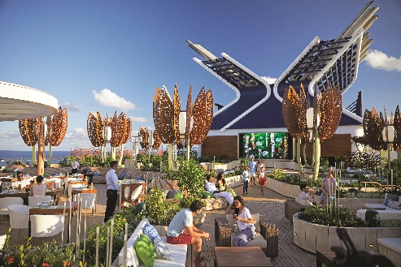

THE MAGIC CARPET พบได้เฉพาะเรือ CELEBRITY เท่านั้น

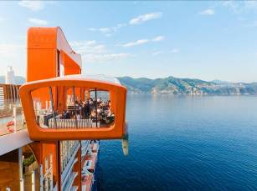

The Magic Carpet (พรมวิเศษ) สุดยอดนวัฒกรรมสุดล้ำที่พบได้บน CELEBRITY EDGE ส่วนขยายที่จัดสรรสำหรับพักผ่อนและสามารถเป็นเหมือนลิฟท์เคลื่อนย้ายบนเรือได้ สามารถเคลื่อนย้ายจากชั้น 1 ถึงชั้น 13ได้ในเวลาอันสั้น ท่านจะได้รับประสบการณ์อันน่าตื่นเต้นจากการท่องเที่ยวบนเรือ เซเลบริตี้ลำนี้แน่นอน

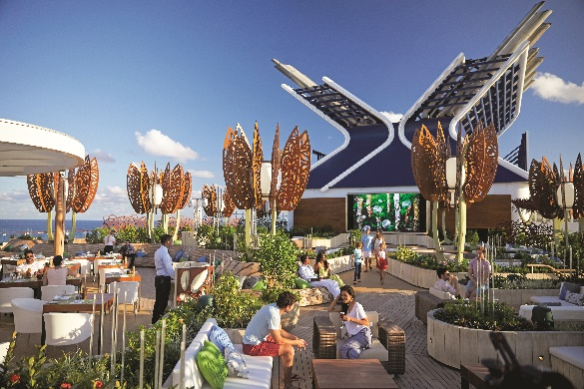
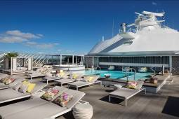
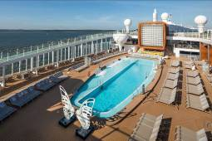

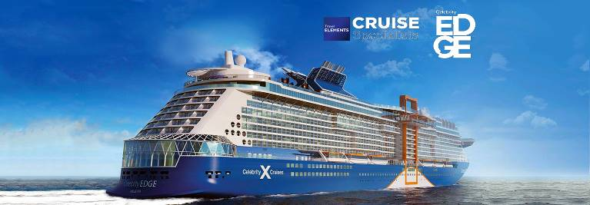

กิจกรรม สุดเอ็กซ์คลูซีฟ ที่ ท่านจะได้สัมผัสบนเรือ CELEBRITY EDGE

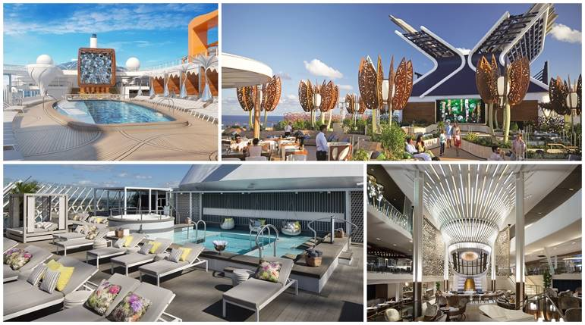
OUTDOOR POOL
ROOFTOPGARDEN
SUNDECK
PLAZA

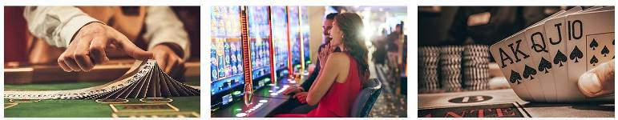

LUXURIES CASINO

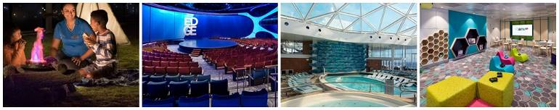

Kid Club
Solarium
Theatre
Camp fire

MAIN DINING ON EDGE
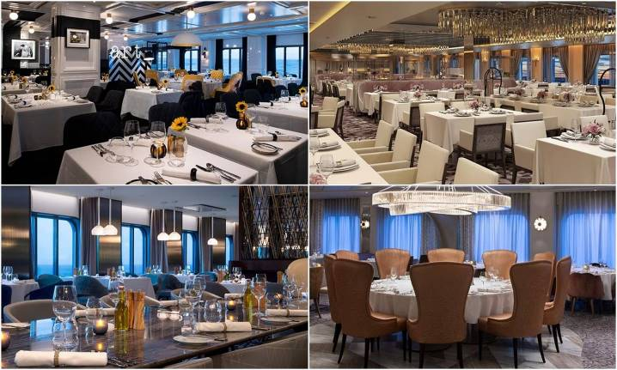
Tuscan Restaurant

Normandie Restaurant

Cyprus Restaurant

Cosmopolitan Restaurant

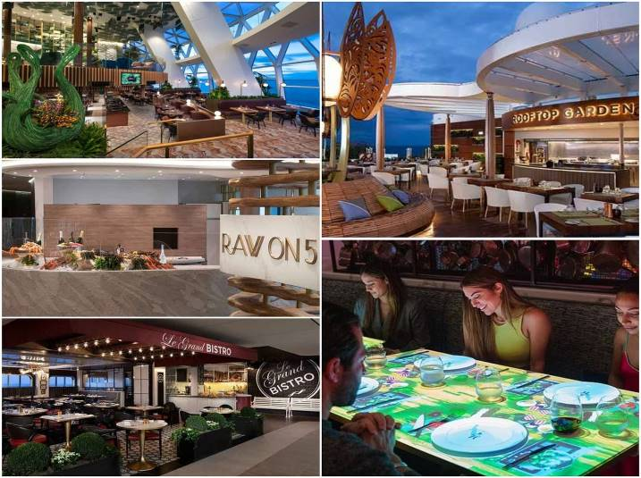
SPECIAL DINING ON EDGE
Eden Restaurant
Rooftop Garden Grill

Raw on 5

Le Petit Chef®
Le Grand Bistro
ท่านสามารถอัพเกรดแพ็คเครื่องดื่มได้ด้วยตนเอง

โปรแกรมรวม แพ็จเกจ CLASSIC
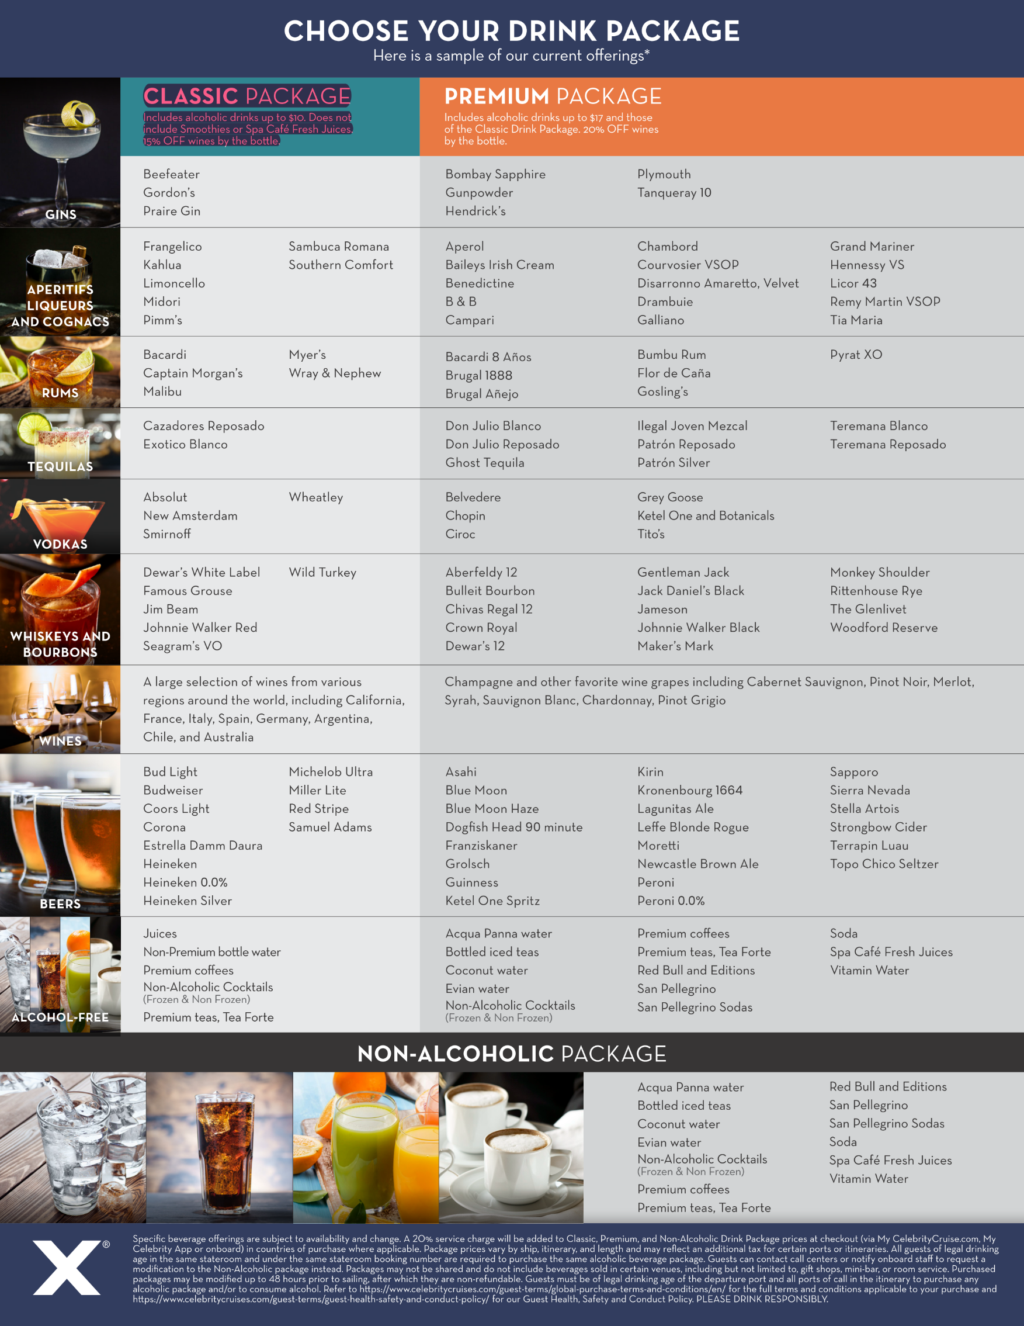

วันพุธ ที่ 12 พ.ค.70 (1) กรุงเทพฯ – แวนคูเวอร์(แคนาดา)
14.00 น. สมาชิกทุกท่านพร้อมกัน ณ ท่าอากาศยานสุวรรณภูมิ อาคารผู้โดยสารขาออกระหว่างประเทศชั้น4) โดยสายการบิน
ไชน่า แอร์ไลน์ พร้อมเจ้าหน้าที่คอยอำนวยความสะดวก
17.30 น. ออกเดินทางสู่ ท่าอากาศยานนานาไทเป (ไต้หวัน) โดยสายการบินไชน่า แอร์ไลน์ เที่ยวบินที่ CI836
22.10 น. เดินทางถึงสนามบินเถาหยวน กรุงไทเป ประเทศไต้หวัน(เปลี่ยนเครื่อง)
23.35 น. ออกเดินทางเมืองแวนคูเวอร์ ประเทศแคนาดา...โดยสายการบิน) โดยสายการบิน ไชน่าแอร์ไลน์ เที่ยวบินที่ CI032
*** บินข้ามเส้นแบ่งเวลาสากล เวลาเปลี่ยน วันที่ไม่เปลี่ยน ***
19.20 น. ถึงท่าอากาศยาน“นครแวนคูเวอร์” VANCOUVER (เวลาช้ากว่าเมืองไทย 14 ชั่วโมง) หลังผ่านพิธีตรวจคนเข้าเมืองเรียบร้อยแล้ว / นำคณะเดินทางเข้าสู่ที่พัก
พักที่: Hilton Vancouver Airport Hotel หรือที่พักระดับใกล้เคียง

วันพฤหัสฯ ที่ 13 พ.ค.70 (2) แวนคูเวอร์ – เที่ยวชมเมือง – สะพานแขวนคาลิปาโน
สวนสแตนเลย์ – แก๊สทาวน์ – แวนคูเวอร์
เช้า บริการอาหารมื้อเช้า ณ ห้องอาหารของโรงแรม
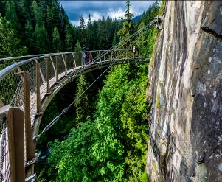
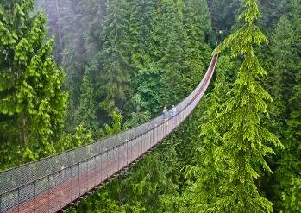
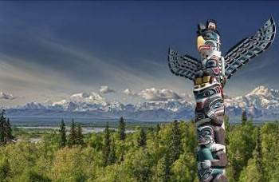
จากนั้นนำท่านออกเดินทาวสู่สะพานแขวนคาปิลาโน (Capilano Suspension Bridge) ที่พาดผ่านหน้าผาสูงชันของแม่น้ำคาปิลาโนและได้รับการขนานนามว่าเป็นสะพานขึงที่ยาวที่สุดในโลก มีเวลาให้ท่านเก็บภาพคงามงดงามของธรรมชาติ ป่าสน และเสาโทเทมสัญลักษณ์ของชาวอินเดียแดง จากนั้นนำท่านกลับเข้าสุ่ตัวเมืองแวนคูเวอร์ จากนั้นนำท่านเดินทางเข้าสู่ตัวเมืองนำท่านสู่สวนสแตนเลย์ Stanley Park สวนสาธารณะที่ได้รับการบริจาคที่ดินมาจากชาวเมืองแวนคูเวอร์ ปัจจุบันนี้เปรียบเสมือนเป็นปอดที่สำคัญของชาวเมือง นำชมแท่งเสาโทเท็ม(Totem pole) สัญลักษณ์ของชนเผ่าพื้นเมือง “อินเดียแดง” เก็บภาพความงดงามทางสถาปัตยกรรมของอาคารแคนาเดียน เพลส Canadian Place Building สถาปัตยกรรมหลังคารูปใบเรือสีขาว คล้ายโรงโอเปร่า เฮาส์ ของนครซิดนีย์ ออสเตรเลีย หลังคาใบเรือนี้เดิมสร้างขี้นเป็นหลังคาของ Canada Pavilion ในงาน World's Fair ที่จัดขึ้นที่แวนคูเวอร์ เมื่อปี ค.ศ. 1986 ออกแบบโดย Zeidler Roberts
เที่ยง บริการอาหารมื้อกลางวัน ณ ภัตตาคาร
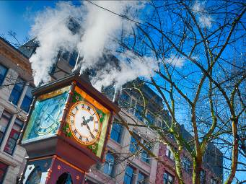
บ่าย ได้เวลานำท่านชมอาคารที่ก่อสร้างด้วยสถาปัตยกรรมโดดเด่นอันน่าสนใจ คือ สถานีรถไฟแคนาเดียนแปซิฟิก (Canadian Pacific Rail Station) สร้างขึ้นเมื่อปี ค.ศ. 1880 เป็นสถานีชุมทางรถไฟสายข้ามทวีป ปัจจุบันเป็นสถานีรถไฟลอยฟ้า (Sky Train) ของนครแวนคูเวอร์ ผ่านชม “แก๊สทาวน์” GAS TOWN จุดกำเนิดของชุมชนเมือง ชมนาฬิกาไอน้ำสัญลักษณ์ของ Gastown เป็นสถานที่ที่ทุกคนต้องมาเช็ค-อิน เมื่อเดินทางมาแวนคูเวอร์ มีประวัติยาวนานกว่าหนึ่งร้อยห้าสิบปีนาฬิกาเรือนใหญ่ที่สวยงามมากจะดังทุก ๆ 15 นาที / อิสระทุกท่านตามอัธยาศัยในตัวเมืองแวนคูเวอร์
ค่ำ บริการอาหารมื้อค่ำ ณ ภัตตาคาร / นำคณะเดินทางเข้าสู่ที่พัก
พักที่: Hilton Vancouver Airport Hotel หรือที่พักระดับใกล้เคียง

วันศุกร์ที่ 14 พ.ค.70 (3) แวนคูเวอร์ – ล่องเรือสำราญอลาสก้าสุดหรู THE CELEBRITY EDGE
เช้า บริการอาหารมื้อเช้า ณ ห้องอาหารของโรงแรม
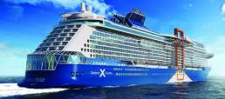
นำท่านเดินทางสู่ท่าเรือแวนคูเวอร์เช็ค-อิน Check-In “THE CELEBRITY EDGE” ถึงท่าเรือขอเรียนทุกท่านเตรียมความพร้อมสำหรับการลงทะเบียน Cruise Check–In
โปรดเตรียมเอกสารดังนี้ :
1. Passport
2. E-Ticket Boarding Pass
3. บัตรเครดิต
4. Public Health Questionnaire(ที่เซ็นต์ชื่อเรียบร้อย)
จากนั้นผ่านขั้นตอนการตรวจ X-RAY ก่อนขึ้นเรือ หลังจากขึ้นสู่เรือและจัดเก็บสัมภาระเรียบร้อยแล้ว ขอเชิญท่านสู่ห้องอาหาร “Cosmopolitan Restaurant” (อยู่ชั้น 4 ด้านท้ายของลำเรือ)
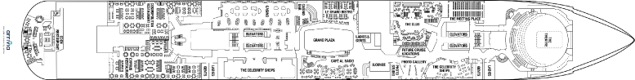

เที่ยง รับประทานอาหารกลางวัน ณ ห้องอาหาร Cosmopolitan Restaurant บนเรือชั้น 4
นำท่านเดินสำรวจตำแหน่งที่ตั้งของห้องอาหาร และส่วนบริการต่างๆของเรือสำราญ พร้อมเข้าร่วมกิจกรรมซ้อมการเตรียมพร้อมในกรณีเกิดเหตุการณ์ฉุกเฉิน โดยให้ท่านใส่ชูชีพที่เตรียมไว้ที่ห้องพักของท่าน แลัวไปยังจุดนัดพบตามหมายเลขที่มีบอกไว้ในห้องพัก
16.00 น. เชิญท่านสมาชิกทุกร่วมพิธีนับถอยหลังฉลองการออกเดินทาง Bon Voyage Countdown เรือรัก-เรือสำราญ “The Celebrity Edge” ออกเดินทางจากท่าเรือ ให้ท่านได้เพลิดเพลินกับกิจกรรม และความบันเทิงต่างๆ ที่ทางเรือได้จัดสรรไว้ เช่น ท่านอาจจะนั่งฟังเพลงไพเราะได้ที่ เลาจน์ หรือ บาร์ต่าง หรือสนุกกับการเต้นรำได้ที่ดิสโก้เธค หรือบางท่านอาจจะเสี่ยงโชคที่คาสิโน ที่มีเครื่องเล่นต่างๆ ให้ท่านเลือกมากมาย เช่น รูเล็ตต์, สล็อท แมชชีน, แบล็กแจ็ค ฯลฯ

ค่ำ ขอต้อนรับท่านสมาชิกผู้มีเกียรติทุกท่านร่วมรับประทานอาหารมื้อค่ำ Welcome Dinner ซึ่งกัปตันได้จัดไว้รับรองสมาชิกผู้มีเกียรติทุกท่านแบบเป็นพิเศษ
ชุดแต่งกายที่เหมาะสม
ผู้ชาย ชุดสูท หรือชุดประจำชาติ
ผู้หญิง ชุดราตรี หรือชุดประจำชาติ
***วันและเวลาอาจเปลี่ยนแปลงได้ตามความเหมาะสมโดยท่านตรวจสอบรายละเอียดจาก CELEBRITY CRUISE ***
อิสระกับการพักผ่อนตามอัธยาศัย พร้อมชมการแสดงโชว์ชุดพิเศษที่ทางเรือได้จัดไว้ให้ชม (ทุกคืนแบบไม่ซ้ำกัน)
หมายเหตุ...ในแต่ละวันท่านสามารถศึกษากิจกรรมต่าง ๆ ได้จากจดหมายข่าวรายวัน “Cruise Compass” ที่ทางเรือจะส่งมาให้ท่านได้อ่านล่วงหน้าทุกคืนผ่านแอพลิเคชั่น โดยจะนำส่งไว้ที่ห้องนอนของท่าน ซึ่งรายละเอียดทุกอย่างจะแนะนำไว้ในจดหมายข่าวรายวัน เช่น ค่ำนี้ควรแต่งตัวอย่างไร กิจกรรมตั้งแต่เช้าจรดเย็น รายการการบันเทิงต่าง ๆ เป็นต้น เพราะทุกไมล์ทะเลที่เรือแล่นไปนั้น กิจกรรมต่าง ๆ ที่วางไว้อย่างเต็มที่ก็จะดำเนินไปจนทำให้แต่ละวันผ่านไปอย่างรวดเร็ว
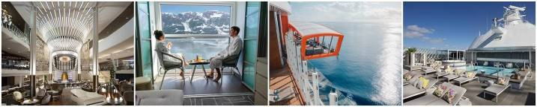
พักที่ : THE CELEBRITY EDGE CRUISE บนเรือสำราญสุดหรูระดับ 5 ดาว(1)
*** คณะท่านได้พักห้องแบบ EDGE WITH INFINITE VERANDA (มีระเบียงทุกห้อง)***

16.00น. เรือสำราญออกเดินทางจากท่าเรือ แวนคูเวอร์ สู่ เคทชิแกน

วันเสาร์ ที่ 15 พ.ค.70 (4) เรือนำคณะล่องทะเลใน(Inside Passage สนุกสนานกับกิจกรรมบนเรือ)
เช้า บริการอาหารมื้อเช้า ณ ภัตตาคารบนเรือสำราญ
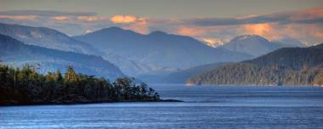
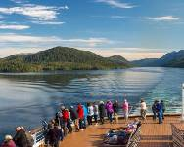
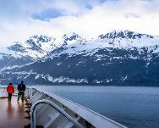
วันนี้เรือจะวิ่งขึ้นเหนือ(Nortbound Glacier) โดยใช้เส้นทางทะเลใน หรือ “Inside Passage” เป็นเส้นทางเลาะชายฝั่ง สองด้าน สภาพภูมิประเทศที่เกิดจะกัดเซาะของธารน้ำแข็งเมื่อหลายล้านปีที่ผ่านมา เส้นทางนี้ทอดตัวจากอลาสก้าตะวันออกเฉียงใต้ ผ่านแคว้นบริติชโคลัมเบีย ตะวันตก ของแคนาดาไปจนถึงรัฐวอชิงตันตะวันตกเฉียงเหนือในสหรัฐอเมริกา เรือที่ใช้เส้นทางนี้ จะสามารถหลีกเลี่ยงสภาพอากาศเลวร้ายในมหาสมุทรเปิดและได้ชมวิวที่สวยงามไปพร้อมๆกัน ในวันอากาศดีท่านอาจโชคดีได้เห็น ปลาวาฬ และปลาโลมาว่ายน้ำอยู่ใกล้ลำเรือ
เที่ยง บริการอาหารมื้อกลางวัน ณ ภัตตาคารบนเรือสำราญ
วันนี้เชิญท่านสมาชิกพักผ่อนอย่างอิสระกับบริการ และกิจกรรมบันเทิงต่าง ๆ มากมายบนเรือ เช่น
- ห้องบุฟเฟต์นานาชาติ (บริการ 24 ชั่วโมง) ห้องอาหารอิตาเลี่ยน ห้องอาหารญี่ปุ่น
- บาร์เครื่องดื่ม บาร์ไอศครีม บาร์กริลล์ ฮอทด็อก แฮมเบอร์เกอร์
- ห้องฟังเพลง ห้องเลาจ์นห้องโชว์ และการแสดงที่พรั่งพร้อมด้วยระบบแสง สี เสียง
- โรงภาพยนตร์ ห้องคาสิโน ห้องเกมส์ และเครื่องเล่น Simulator
- อินเตอร์เน็ต คาเฟ่
- สโมสรสำหรับเด็กเล็ก
- สระว่ายน้ำ, สระน้ำวน, เซาวน่า, ห้องนวด, ห้องยิม, ห้องเสริมสวย
- สนามกอล์ฟคอมพิวเตอร์ คอร์ตแพ็ตเดิ้ลเทนนิส, บาสเก็ตบอลและวอลเล่ย์บอล
- ห้องสมุด, ห้องทำพิธีแต่งงาน, ห้องแพทย์
- ร้านค้าปลอดภาษีร้านสรรพสินค้าและของที่ระลึก
- ห้องแสดงภาพเขียนศิลปะ
ค่ำ บริการอาหารมื้อค่ำ ณ ภัตตาคารบนเรือสำราญ
พักที่ : THE CELEBRITY EDGE CRUISE บนเรือสำราญสุดหรูระดับ 5 ดาว(2)
*** คณะท่านได้พักห้องแบบ EDGE WITH INFINITE VERANDA (มีระเบียงทุกห้อง)***
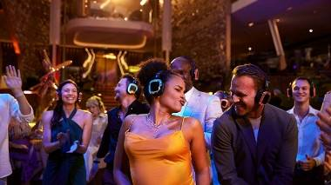
กิจกรรมห้ามพลาด !!
เรือสำราญสุดหรู รีสอร์ทลอยน้ำขนาดใหญ่มหึมาแห่งนี้ได้จัดเตรียมกิจกรรมไว้ให้ท่านมากมาย ไม่ว่าจะเป็น คาซิโน, โรงละครขนาดยักษ์, ห้องเต้นชิคๆกับเพลงส่วนตัว, ห้องอาหารหรูหรามากมายสำหรับนักชิมอาหารระดับโลก

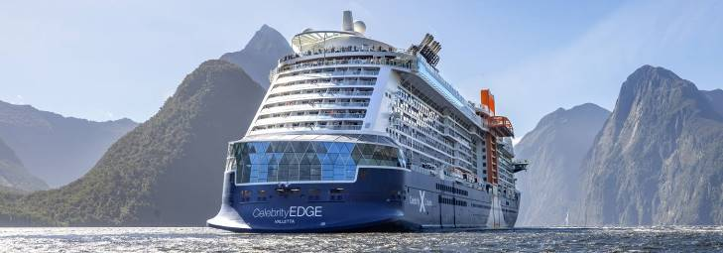

วันอาทิตย์ ที่ 16 พ.ค.70 (5) เค็ทชิเคน – กิจกรรมจับปูอลาสก้า – ชมเมืองเคทชิแกน
เช้า บริการอาหารมื้อเช้า ณ ภัตตาคารบนเรือสำราญ
* * * วันนี้เรือเทียบท่าตั้งแต่เวลา 06.00 – 16.00 น . * * *
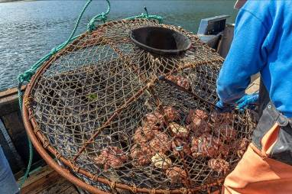
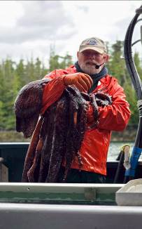
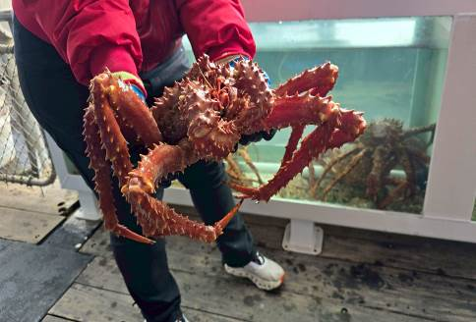
08.00 น. เชิญทุกท่านพร้อมกัน ณ ล๊อบบี้เรือ เพื่อเตรียมขึ้นสู่ฝั่ง เรือเข้าเทียบท่า “เค็ทชิเคน” Ketchikan เมืองนี้ตั้งอยู่เชิงเขาริมฝั่งแม่น้ำ เป็นเมืองเล็กๆ ที่มีเสน่ห์ โดยเฉพาะอย่างยิ่งหมู่บ้านดั้งเดิมของชนพื้นเมืองที่สร้างสรรค์งานศิลปะเสาโทเท็มของ อินเดียนแดงเผ่าทลิงกิต นำท่านทำกิจกรรมสุดพิเศษ สำรวจชายฝั่งเคทชิแกนและกิจกรรมการจับปูอลาสก้า นำคณะท่านล่องเรือสู่จุดจับปูธรรมชาติ โดยมีเจ้าหน้าที่ (ไกด์ท้องถิ่น) คอยดูแลให้คำแนะนำ นำท่านล่องเรือ เข้าสู่ท้องทะเลระหว่างทางผ่านชมวิวทิวทัศน์อันสวยงามของเคทชิแกน หากโชคดีท่านจะได้เห็นแมวน้ำนอนอาบแดดในช่วงฤดูร้อน นำท่านสู่ จุดจับปูอลาสก้า (Alaskan Crab) หรือปูยักษ์เป็นสัตว์เศรษฐกิจที่สำคัญของของอลาสก้า ไกด์ท้องถิ่นจะแสดงกรรมวิธีการจับปูให้ทุกท่านดูและให้ทุกท่านได้ลองสัมผัสด้วยตัวเอง
เที่ยง บริการอาหารมื้อกลางวัน ณ ภัตตาคารบนเรือสำราญ
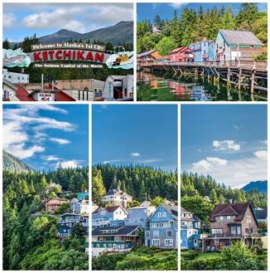
บ่าย นำท่านสู่ เมืองเคทชิเคน ชุมชนแห่งแรกของรัฐอลาสก้า ปัจจุบันจัดเป็นเมืองที่ใหญ่เป็นอันดับสี่ของรัฐ และเป็นเมืองที่รู้จักกันดีของนักท่องเที่ยวท้องถิ่นและต่างชาติว่า เป็นเมืองแห่งเสาแกะสลัก (Totem Poles) ที่มากที่สุดในโลกในอดีตเสาแกะสลักนี้ถือเป็นสัญลักษณ์ของชนเผ่าพื้นเมืองอเมริกันทางตอนเหนือ และถือเป็นสัญลักษณ์ทางศาสนา ที่พวกเขาให้ความเคารพ แต่ต่อมาในยุคที่มีการเผยแผ่ศาสนาคริสต์ เกิดความเข้าใจผิดทำให้คนส่วนใหญ่เผาเสาเหล่านี้เป็นจำนวนมาก ปัจจุบันเสาแกะสลักนี้เปรียบเสมือนบิลบอร์ดหรือสัญลักษณ์ที่ใช้เล่าเรื่องราวประวัติความเป็นมาต่างๆ ในอดีต เมืองเคทชิเกนเคยได้ชื่อว่าเป็นเมืองหลวงแห่งแซลมอน ในอดีตเมืองนี้ถูกจัดให้เป็นเมืองแห่งสวรรค์ของนักตกปลาและกลุ่มคนที่ชื่นชอบธรรมชาติ ทำให้ในช่วงฤดูร้อนเมืองนี้จะหนาแน่นไปด้วยนักท่องเที่ยวจากทั่วโลก จนส่งผลให้ปริมาณปลาแซลมอนลดลงเป็นจำนวนมาก อีกทั้งพื้นที่ของป่าไม้ก็ลดลงเนื่องจากประชากรท้องถิ่นทำการตัดไม้ เพื่อมาสร้างบ้านพักรองรับนักท่องเที่ยวที่เพิ่มมากขึ้นทุกๆ ปี ปัจจุบันทั้งหน่วยงานภาครัฐและประชากรท้องถิ่นต่างพยายามที่จะอนุรักษ์ให้เมืองนี้คงไว้ซึ่งบรรยากาศของเมืองเก่าเฉกเช่นในอดีตเพื่อให้คนรุ่นหลังที่มาเที่ยวเมืองนี้ สามารถรับรู้ถึงบรรยากาศในประวัติศาสตร์ได้ไม่มากก็น้อย นำท่านเที่ยวชมย่านไฟแดงที่โด่งดั งในอดีต “ครีก สตรีท (Creek Street)” เป็นที่ชุมนุมของนักแสวงโชค และนักเดินเรือในยุคตื่นทอง เป็นย่านอาคารเก่าที่ทางเดินและบ้านเรือนสร้างอยู่เหนือลำธารหรือเชิงเขา มีสถานที่ประวัติศาสตร์ “บ้านของดอลลี่” สถานที่หาความสำราญของชายหนุ่มในอดีต อิสระให้ขึ้นฝั่งชมเมืองเคทชิแกน และซื้อของพื้นเมืองตามอัธยาศัย พร้อมเก็บภาพความน่ารักและความสวยงามของเมืองเคทชิแกน ได้เวลานำท่านกลับสู่ท่าเรือ
หมายเหตุ สำหรับท่านที่กลับขึ้นไปเดินเล่นบนฝั่ง ท่านจะต้องกลับมาขึ้นเรืออย่างน้อย 1 ชั่วโมงก่อนเรือออกจากท่า
ค่ำ บริการอาหารมื้อค่ำ ณ ภัตตาคารบนเรือสำราญ
พักที่ : THE CELEBRITY EDGE CRUISE บนเรือสำราญสุดหรูระดับ 5 ดาว(3)
*** คณะท่านได้พักห้องแบบ EDGE WITH INFINITE VERANDA (มีระเบียงทุกห้อง)***
*** อิสระกับการพักผ่อนตามอัธยาศัย พร้อมชมการแสดงโชว์ชุดพิเศษที่ทางเรือได้จัดไว้ให้ชม (ทุกคืนแบบไม่ซ้ำกัน) ***
หมายเหตุ ในแต่ละวันท่านสามารถศึกษากิจกรรมต่าง ๆ ได้จากแอพพลิเคชั่น Royal Caribbean ที่ทางเรือจะอัพเดทให้ท่านได้อ่านล่วงหน้าและเตรียมตัวก่อนเดินทาง ในแอพจะมีข้อมูลทั้งหมดภายในเรือ ร้านขายของ ห้องอาหาร รายการการบันเทิงต่าง ๆ เป็นต้น เพราะทุกไมล์ทะเลที่เรือแล่นไปนั้น กิจกรรมต่าง ๆ ที่วางไว้อย่างเต็มที่ก็จะดำเนินไปจนทำให้แต่ละวันผ่านไปอย่างรวดเร็ว

16.00 น. เรือสำราญออกเดินทางจากท่าเรือ เค็ทชิเคน สู่ จูโน่
กิจกรรมเพิ่มเติม น่าสนใจ ณ เมืองเค็ทชิเคน (KETCHIKAN) สามารถจองผ่านแอพพลิเคชั่นเรือ หรือสอบถามผ่าน เจ้าหน้าที่เรือ
CLICK LINK เพื่อเข้าสู่หน้ากิจกรรม SHORE EXCURSION KETCHIKAN
https://www.celebritycruises.com/shore-excursions/port/ktn/ketchikan-alaska

- Totem & Town Tour ท่านจะได้นั่งรถโค้ชชมรอบเมืองเค็ทชิแกน ชมอุทยานโทเท็มไบท์ ศึกษาความเป็นมาของเสาสลักที่มีความหมายบ่งบอกถึงวัฒนธรรมความเป็นอยู่และขนบธรรมเนียม ประเพณี
- Misty Fjords Seaplane ประสบการณ์ที่ท่านจะได้สัมผัสกับการนั่ง Float Plane ชมมิสตี้ฟยอร์ด ที่แผ่อาณาบริเวณกว่า 2 ล้านเอเคอร์ชมผาแกรนิตที่งดงาม น้ำตกสูงกว่า 1,000 ฟุต ทะเลสวยใสดังผลึกแก้ว และทะเลหมอกสวยที่ปกคลุมความงามของธรรมชาติราวป่าหิมพานต์ในฝัน
- Alaska Bear Adventure เป็นรายการที่ท้าทายและค่อนข้างจำกัดจำนวนนักท่องเที่ยวเพื่อรักษาความเป็นธรรมชาติไว้ให้อยู่นานที่สุด ทัวร์เริ่มด้วยการพาท่านนั่ง Float Plane สู่ถ้ำจุดที่สามารถชมหมีได้อย่างชัดเจน จากนั้นพาท่านสู่ลำธารมาร์การ์เร็ต ซึ่งเป็นที่ที่หมีสีน้ำตาลจะมาดักจับปลาแซลมอนเป็นอาหารนับเป็นความตื่นตาตื่นใจที่คุณจะประทับใจมิรู้ลืม
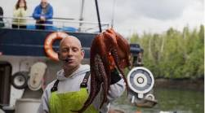
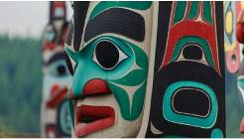
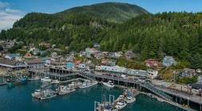

วันจันทร์ ที่ 17 พ.ค.70 (6) เค็ทชิเกน – จูโน – ล่องเรือชมปลาวาฬ – ชมเมืองจูโน
เช้า บริการอาหารมื้อเช้า ณ ภัตตาคารบนเรือสำราญ
* * * วันนี้เรือเทียบท่าตั้งแต่เวลา 09.00 – 20.30 น . * * *
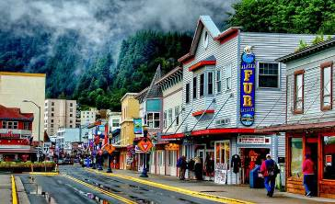
09.00 น. เรือเข้าเทียบท่าที่ “ เมืองจูโน ” (Juneau) เมืองหลวงของมลรัฐอลาสก้า ที่เต็มไปด้วยทิวทัศน์อันงดงาม ด้วยเสน่ห์ของธรรมชาติและวัฒนธรรมที่ผสมผสานกันอย่างกลมกลืน จูโน เป็นเมืองที่ตั้งอยู่ระหว่างเทือกเขาและทะเลทำให้เป็นเมืองที่เข้าถึงได้ยากในทางบกถูกค้นพบในช่วงยุคตื่นทองปี ค.ศ.1880 ในอดีตเป็นเมืองศูนย์กลางแห่งการค้าทองอันมั่งคั่งก่อนจะกลายเป็น เมืองหลวงของมลรัฐอลาสก้า ในเวลาต่อมา นอกจากนี้ “ จูโน ” ยังเป็นเมืองที่มี “ ธารน้ำแข็ง ” มากที่สุดแห่งหนึ่งของอลาสก้า ที่สำคัญได้แก่ “ธารน้ำแข็งเมนเดนฮอลล์” Mendenhall Glacier ซึ่งเป็นธารน้ำแข็งที่ขึ้นชื่อว่า “ สวยที่สุด ” แห่งหนึ่งเท่าที่ค้นพบกันมา...จากนั้นอิสระให้ขึ้นฝั่งชมเมืองจูโนและช้อปปิ้งของที่ระลึกพื้นเมือง
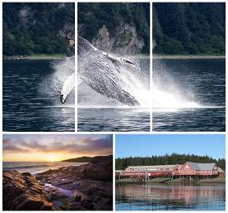
*** รวมทัวร์ล่องเรือชมปลาวาฬ ***
นำท่านล่องเรือชมปลาวาฬ โดยเรือยอร์ชจะล่องผ่านน่านน้ำซึ่งเป็นแหล่ง อาศัยของสัตว์น้ำนานาชนิด เช่น ปลาวาฬเพชฌฆาต สิงโตทะเล แมวน้ำ ปลาโลมา และปลาวาฬหลังค่อม รวมถึงนกอินทรีย์หัวล้านที่คอยบินโฉบเฉี่ยวไปมาปรากฏให้เห็นอยู่บ่อยครั้ง นำท่านสัมผัสประสบการณ์ล่องเรือชมปลาวาฬ โดยบริเวณแหลมอเล็กซานเดอร์ นับเป็นจุดที่ดีที่สุด ในการล่องเรือชมปลาวาฬ ได้เวลานำท่านกลับขึ้นฝั่ง อิสระให้ท่านได้เดินเล่นบริเวณท่าเรือที่มีร้านค้าและร้านของฝาก ของที่ระลึกจำหน่ายให้นักท่องเที่ยวมากมาย
เที่ยง บริการอาหารมื้อกลางวัน ณ ภัตตาคารบนเรือสำราญ
บ่าย นำท่านอิสระท่านเดินเล่นชมเมืองจูโน ตามอัธยาศัย ให้ท่านแวะร้านขายของฝาก แวะร้านกาแฟ และ ชมท่าเรือ
หมายเหตุ สำหรับท่านที่กลับขึ้นไปเดินเล่นบนฝั่ง ท่านจะต้องกลับมาขึ้นเรืออย่างน้อย 1 ชั่วโมงก่อนเรือออกจากท่า
ค่ำ บริการอาหารมื้อค่ำ ณ ภัตตาคารบนเรือสำราญ
พักที่ : THE CELEBRITY EDGE CRUISE บนเรือสำราญสุดหรูระดับ 5 ดาว(4)
*** คณะท่านได้พักห้องแบบ EDGE WITH INFINITE VERANDA (มีระเบียงทุกห้อง)***
*** อิสระกับการพักผ่อนตามอัธยาศัย พร้อมชมการแสดงโชว์ชุดพิเศษที่ทางเรือได้จัดไว้ให้ชม (ทุกคืนแบบไม่ซ้ำกัน) ***
หมายเหตุ ในแต่ละวันท่านสามารถศึกษากิจกรรมต่าง ๆ ได้จากแอพพลิเคชั่น Royal Caribbean ที่ทางเรือจะอัพเดทให้ท่านได้อ่านล่วงหน้าและเตรียมตัวก่อนเดินทาง ในแอพจะมีข้อมูลทั้งหมดภายในเรือ ร้านขายของ ห้องอาหาร รายการการบันเทิงต่าง ๆ เป็นต้น เพราะทุกไมล์ทะเลที่เรือแล่นไปนั้น กิจกรรมต่าง ๆ ที่วางไว้อย่างเต็มที่ก็จะดำเนินไปจนทำให้แต่ละวันผ่านไปอย่างรวดเร็ว

16.00 น. เรือสำราญออกเดินทางจากท่าเรือ จูโน สู่ สแก็สเวย์

กิจกรรมเพิ่มเติม น่าสนใจ ณ เมืองสแก็ตเวย์ (จูโน่) สามารถจองผ่านแอพพลิเคชั่นเรือ หรือ เจ้าหน้าที่เรือ
CLICK LINK เพื่อเข้าสู่หน้ากิจกรรม SHORE EXCURSION JUNEAU
https://www.celebritycruises.com/shore-excursions/port/jnu/juneau-alaska
- Mendenhall Glacier & Salmon Hatchery ทางเจ้าหน้านำท่านสมาชิกเข้าเยี่ยมชมสถานเพาะเลี้ยงพันธุ์ปลาแซลมอนเรียนรู้วงจรชีวิตของปลาแซลมอนที่น่ามหัศจรรย์ยิ่งนัก จากนั้นให้ท่านสมาชิกเดินชมธารน้ำแข็งเมนเดลฮอลล์ธารน้ำแข็งที่ขึ้นชื่อว่าสวยที่สุดเหนือคำบรรยาย
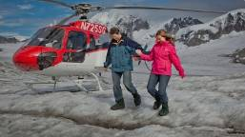
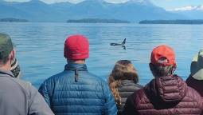
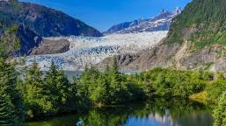
- Mendenhall Glacier Helicopter นำท่านสมาชิกชมธรรมชาติของธารน้ำแข็งเมนเดลฮอลล์ ที่งามที่สุดแห่งหนึ่งของโลกด้วยการนั่งเฮลิคอปเตอร์ชมทัศนียภาพอันแสนมหัศจรรย์ ยากแก่การได้มาสัมผัส จากนั้นท่านจะมีโอกาสได้ลงเดินบนธารน้ำแข็งโดยมีผู้เชี่ยวชาญเป็นผู้นำทาง

วันอังคารที่ 18 พ.ค.70 (7) เทียบท่าเมืองสแก๊กเวย์ – ชมเมือง
เช้า บริการอาหารมื้อเช้า ณ ภัตตาคารบนเรือสำราญ
* * * วันนี้เรือเทียบท่าตั้งแต่เวลา 06.30 – 18.00 น . * * *
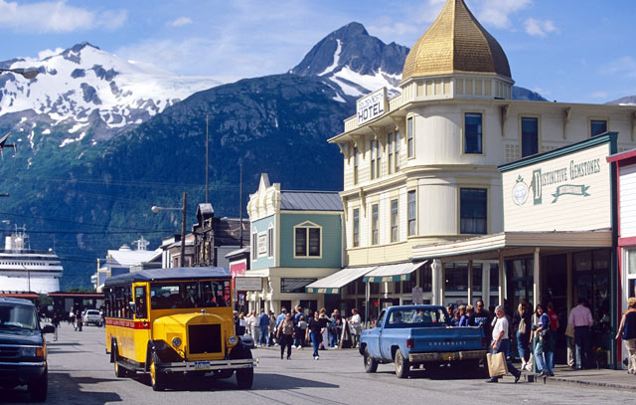
07.00 น. เรือเข้าเทียบท่า “สแก๊กเวย์” Skagway เมืองแห่งขุมทองในอดีต เป็นเมืองท่าและเป็นประตูต้อนรับผู้ที่จะเดินทางไปแสวงโชค ที่ทุ่งทอง “ คลอนไดค์ ” Klondike Gold Fields ในเขตประเทศแคนาดาเมื่อประมาณ 100 ปีก่อน โดยมีทางรถไฟสาย “ไวท์พาส” และ “ ยูคอนรูต” White Pass and Yukon Railway ที่พานักแสวงโชคเดินทางตัดข้ามขุนเขา และหุบเหว เข้าสู่มณฑลยูคอนของแคนาดา ปัจจุบันเหลือเพียงความทรงจำ และนำบรรยากาศเก่ามาใช้ต้อนรับนักท่องเที่ยวที่มากับเรือสำราญในช่วงฤดูร้อน ตัวเมืองอยู่ใกล้จากท่าเรือเพียงเดินราว 10 – 15 นาทีก็ถึง เป็นเมืองเล็กๆ ที่ให้บรรยากาศแบบหนังคาวบอยตะวันตก และยังคงรักษาสภาพไว้เหมือนในยุคตื่นทอง เช่น บ้านไม้สองชั้นทาสีสดใส ซาลอน ร้านเหล้า ร้านขายของที่ระลึกมากมาย ฯลฯ
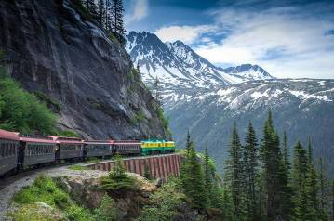
08.00 น. เชิญทุกท่านพร้อมกัน ณ ล๊อบบี้เรือ เพื่อเตรียมขึ้นสู่ฝั่ง นำท่านเดินสู่สถานีรถไฟเมืองสแก๊กแวย์
09.00 น. นำท่านโดยสารรถไฟชมวิวสายไวท์ พาส (White Pass Scenic Railway) รถไฟรถไฟสายไวท์พาสและยูคอน ซึ่งเป็นรถไฟสายประวัติศาสตร์ในยุคตื่นทอง ให้ท่านได้ชื่นชมกับทัศนียภาพตามหุบเขาและธรรมชาติที่งดงามสู่ยอดเขาไวท์ พาส นับเป็นประสบการณ์ที่ทุกท่านจะมิลืมเลือนดื่มด่ำกับทิวทัศน์ภูเขาอันน่าทึ่งของสแคกเวย์ ผ่านพื้นที่ประวัติศาสตร์แห่งยุคตื่นทอง เพลิดเพลินกับทัศนียภาพแบบพาโนรามาอันงดงามขณะนั่งในรถรางโบราณ ผ่านป่าดิบที่สูงเสียดฟ้าและยอดเขาที่ปกคลุมด้วยหิมะ เวลาประมาณสามชั่วโมง รถไฟจะกลับเข้าสู่เมืองสแก๊กเวย์ประมาณ 12.30 น.(รวมในราคาทัวร์แล้ว)
เที่ยง บริการอาหารมื้อกลางวัน ณ ภัตตาคารบนเรือสำราญ
อิสระทุกท่านชมตัวเมืองสแกกเวย์ ซึ่งอยู่ห่างจากท่าเทียบเรือเพียง 5-10 นาทีเท่านั้น เมืองเล็กๆ ที่ให้บรรยากาแบบคาวบอยตะวันตก แม้เวลาจะผ่านไปนานแต่เมืองสแกกเวย์ยังคงรักษาสภาพเมืองในยุคตื่นทองได้เป็นอย่างดี ให้ท่านได้ชม บ้านไม้สองชั้น ร้านค้า ร้านอาหาร ที่ทาสีสันสดใส อิสระให้ท่านช้อปปิ้งตามอัธยาศัยจนถึงเวลานัดหมาย (ท่านจะต้องขึ้นเรือประมาณ 1 ชั่วโมงก่อนเวลาเรือออกจากท่า)
หมายเหตุ สำหรับท่านที่กลับขึ้นไปเดินเล่นบนฝั่ง ท่านจะต้องกลับมาขึ้นเรืออย่างน้อย 1 ชั่วโมงก่อนเรือออกจากท่า
ค่ำ บริการอาหารมื้อค่ำ ณ ภัตตาคารบนเรือสำราญ
พักที่ : THE CELEBRITY EDGE CRUISE บนเรือสำราญสุดหรูระดับ 5 ดาว(5)
*** คณะท่านได้พักห้องแบบ EDGE WITH INFINITE VERANDA (มีระเบียงทุกห้อง)***
*** อิสระกับการพักผ่อนตามอัธยาศัย พร้อมชมการแสดงโชว์ชุดพิเศษที่ทางเรือได้จัดไว้ให้ชม (ทุกคืนแบบไม่ซ้ำกัน) ***
หมายเหตุ ในแต่ละวันท่านสามารถศึกษากิจกรรมต่าง ๆ ได้จากแอพพลิเคชั่น Royal Caribbean ที่ทางเรือจะอัพเดทให้ท่านได้อ่านล่วงหน้าและเตรียมตัวก่อนเดินทาง ในแอพจะมีข้อมูลทั้งหมดภายในเรือ ร้านขายของ ห้องอาหาร รายการการบันเทิงต่าง ๆ เป็นต้น เพราะทุกไมล์ทะเลที่เรือแล่นไปนั้น กิจกรรมต่าง ๆ ที่วางไว้อย่างเต็มที่ก็จะดำเนินไปจนทำให้แต่ละวันผ่านไปอย่างรวดเร็ว

18.00 น. เรือสำราญออกเดินทางจากท่าเรือ สแก็สเวย์ สู่ ธารน้ำแข็ง เอ็นดิค็อทท์

กิจกรรมเพิ่มเติม น่าสนใจ ณ เมืองสแก็ตเวย์ (SKAGWAY) สามารถจองผ่านแอพพลิเคชั่นเรือ หรือ เจ้าหน้าที่เรือ
CLICK LINK เพื่อเข้าสู่หน้ากิจกรรม SHORE EXCURSION SKAGWAY
https://www.celebritycruises.com/shore-excursions/port/sgy/skagway-alaska
- To The Summit ทางเจ้าหน้าที่นำคณะท่านเดินทางโดยรถแวนลัดเลาะไปตามเส้นทางขุดทองสู่ยอดเขาไวท์พาส ซัมมิท ซึ่งเป็นอดีตแหล่งเหมืองทองที่โด่งดัง ของ SKAGWAY
- Dog Sledding & Glacier Flightseeing เดินทางโดยการนั่งเฮลิคอปเตอร์สู่แคมป์สุนัขที่เดนเวอร์กลาเซีย พร้อมชมวิธีการควบคุมสุนัขลากเลื่อนจากไกด์ผู้เชี่ยวชาญ และได้ประสบการณ์จากการนั่งเลื่อนท่ามกลางบรรยากาศที่แสนเย็นสดชื่นสุดยอดของการผจญภัย
- Skagway Street Car City Tour Skagway ทางเจ้าหน้าที่นำคณะท่านเดินทางโดยรถบัสพื้นเมืองสีเหลืองที่เป็นเอกลักษณ์ รถบัสนำท่านลัดเลาะไปตามย่านเมืองเก่าเพื่อชมตึกราบ้านช่อง ที่เป็นสัญลักษณ์สำคัญของเมือง

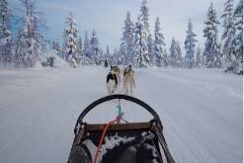
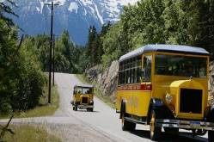
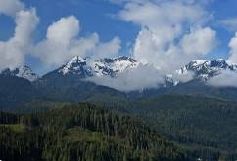

วันพุธที่ 19 พ.ค.70 (8) จุดชมวิวเอ็นดิค็อทท์ อาร์ม – ธารน้ำแข็งดาเวส กลาเซียร์ – ซีเอ็ทเทิ้ล
เช้า บริการอาหารมื้อเช้า ณ ภัตตาคารบนเรือสำราญ
อิสระให้ท่านเพลิดเพลินกับกิจกรรมอันหลากหลายที่มีบนเรือ ไม่ว่าจะเป็นการออกกำลังกายในห้องฟิตเนส หรือวิ่งออกกำลังกายรอบๆ ตัวเรือ ผ่อนคลายอิริยาบถที่ Stream room / Sauna เพลิดเพลินกับการแสดง กิจกรรมและเกมส์ต่างๆ หรือเลือกพักผ่อนที่ห้องสมุดและมุมสงบต่างๆ พร้อมสัมผัสกับความสดชื่นของธรรมชาติ ริมฝั่งที่อุดมสมบูรณ์ด้วยป่าสนอายุนับร้อยปี บนเรือยังมีอาหารเลิศรสบริการท่านอย่างไม่ขาดตอน
เที่ยง บริการอาหารมื้อกลางวัน ณ ภัตตาคารบนเรือสำราญ
* * * วันนี้เรือเข้าบริเวณจุดชมวิวเอนดิค็อทท์ อาร์ม และ ธารน้ำแข็งดาเวส กลาเซียร์ 07.00 – 11.00 น. * * *
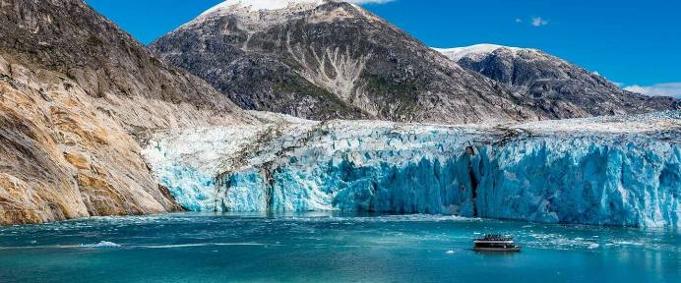
เรือเริ่มล่องเข้าสู่ บริเวณเอนดิค็อทท์ อาร์ม(ลักษณะเหมืองฟยอร์ดแต่มีระยะที่สั้นกว่า) และธารน้ำแข็ง ดาเวส กลาเชียร์ (Dawes Glacier) ซึ่งเป็นธารน้ำและจุดชมวิวแบบอันซีนมากที่สุดในทวีปอเมริกาเหนือ ให้ท่านได้สัมผัสประสบการณ์ และชมวิวทิวทัศน์ที่สวยที่สุดของธารน้ำแข็งยักษ์ใหญ่สีน้ำเงินอ่อนขนาด 1,350 ตารางไมล์ วันนี้เป็นอีกวันที่ท่านจะได้สัมผัสกับความงดงาม ความมหัศจรรย์ของภูเขาน้ำแข็งที่งดงามและยิ่งใหญ่ที่สุดแห่งหนึ่งในทวีปอเมริกาเหนือ หากโชคดีท่านจะได้ยินเสียงการแยกตัวของแผ่นน้ำแข็งตกลงสู่พื้นน้ำ เป็นเสียงอันกึกก้องราวเสียงฟ้าร้องคำราม และเป็นช่วงเวลาที่จะสะกดทุกท่านไว้กับก้อนน้ำแข้งมหึหาที่พังถล่มลงสู่พื้นน้ำเสียงกังวาล เรียกได้ว่าเป็นปรากฎการณ์ธรรมชาติที่ได้ปั้นแต่งขึ้นมาให้ท่านได้ชมและจะหาที่ใดเปรียบมิได้ อิสระให้ท่านได้สัมผัสกับทัศนียภาพและความงดงามของทุ่งน้ำแข็ง พร้อมเก็บภาพความประทับใจตามอัธยาศัย
วันนี้เชิญท่านสมาชิกพักผ่อนอย่างอิสระกับบริการ และกิจกรรมบันเทิงต่าง ๆ มากมายบนเรือ
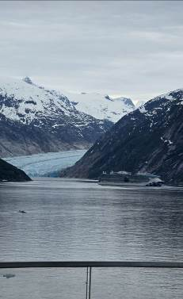
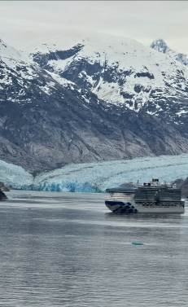
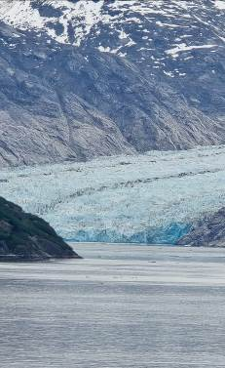

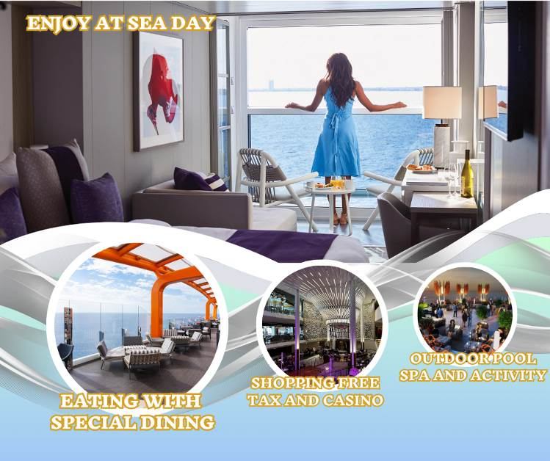
ค่ำ บริการอาหารมื้อค่ำ ณ ภัตตาคารบนเรือสำราญ
พักที่ : THE CELEBRITY EDGE CRUISE บนเรือสำราญสุดหรูระดับ 5 ดาว(6)
*** คณะท่านได้พักห้องแบบ EDGE WITH INFINITE VERANDA (มีระเบียงทุกห้อง)***
*** อิสระกับการพักผ่อนตามอัธยาศัย พร้อมชมการแสดงโชว์ชุดพิเศษที่ทางเรือได้จัดไว้ให้ชม (ทุกคืนแบบไม่ซ้ำกัน) ***
หมายเหตุ ในแต่ละวันท่านสามารถศึกษากิจกรรมต่าง ๆ ได้จากแอพพลิเคชั่น Royal Caribbean ที่ทางเรือจะอัพเดทให้ท่านได้อ่านล่วงหน้าและเตรียมตัวก่อนเดินทาง ในแอพจะมีข้อมูลทั้งหมดภายในเรือ ร้านขายของ ห้องอาหาร รายการการบันเทิงต่าง ๆ เป็นต้น เพราะทุกไมล์ทะเลที่เรือแล่นไปนั้น กิจกรรมต่าง ๆ ที่วางไว้อย่างเต็มที่ก็จะดำเนินไปจนทำให้แต่ละวันผ่านไปอย่างรวดเร็ว

11.00 น. เรือสำราญออกเดินทางสู่ซีแอทเทิ้ล

วันพฤหัสฯที่ 20 พ.ค.70 (09) เรือนำคณะล่องทะเล(สนุกสนานกับกิจกรรมบนเรือ)
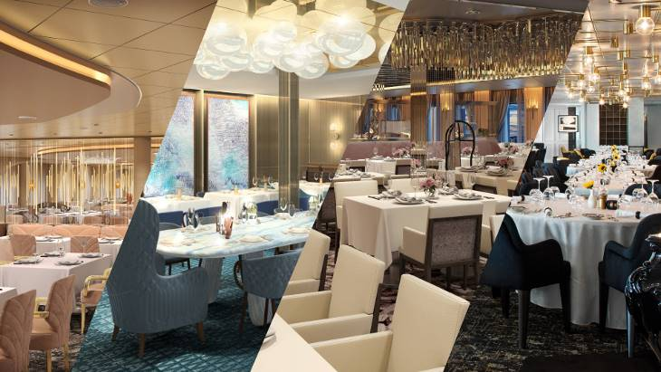
เช้า บริการอาหารมื้อเช้า ณ ภัตตาคารบนเรือสำราญ
อิสระท่านรับประทานอาหารเช้า, กลางวัน, ค่ำ ตามห้องอาหารต่างๆ ที่เรือจัดไว้
ห้องอาหาร MAINDINING หรือห้องหลักที่ ทางเรือจัดไว้ มีบริการอาหารมากมาย ไม่ว่าจะเป็นแบบบุฟเฟต์ หรือแบบเวสเทิร์น 3 คอร์ส บริกรประจำห้องอาหารจะคอยบริการท่าน มื้ออาหารรวม ไวน์ และ เครื่องดื่มแอลกอฮอลแล้ว ท่านสามารถเลือกทานได้ตามใจท่าน เพื่อความสะดวกในแต่ละวัน ทั้งนี้การจัดการห้องอาหารและจองโต๊ะ แบบคณะ หัวหน้าทัวร์จะเป็นคนจัดสรร หากท่านต้องการจองห้องอาหารพิเศษ สามารถจองผ่านแอพหรือติดต่อ costumer service บนเรือสำราญ

เที่ยง บริการอาหารมื้อกลางวัน ณ ภัตตาคารบนเรือสำราญ
วันนี้เชิญท่านสมาชิกพักผ่อนอย่างอิสระกับบริการ และกิจกรรมบันเทิงต่าง ๆ มากมายบนเรือ เช่น
- ห้องบุฟเฟต์นานาชาติ (บริการ 24 ชั่วโมง) ห้องอาหารอิตาเลี่ยน ห้องอาหารญี่ปุ่น
- บาร์เครื่องดื่ม บาร์ไอศครีม บาร์กริลล์ ฮอทด็อก แฮมเบอร์เกอร์
- ห้องฟังเพลง ห้องเลาจ์นห้องโชว์ และการแสดงที่พรั่งพร้อมด้วยระบบแสง สี เสียง
- โรงภาพยนตร์ ห้องคาสิโน ห้องเกมส์ และเครื่องเล่น Simulator
- อินเตอร์เน็ต คาเฟ่
- สโมสรสำหรับเด็กเล็ก
- สระว่ายน้ำ, สระน้ำวน, เซาวน่า, ห้องนวด, ห้องยิม, ห้องเสริมสวย
- สนามกอล์ฟคอมพิวเตอร์ คอร์ตแพ็ตเดิ้ลเทนนิส, บาสเก็ตบอลและวอลเล่ย์บอล
- ห้องสมุด, ห้องทำพิธีแต่งงาน, ห้องแพทย์
- ร้านค้าปลอดภาษีร้านสรรพสินค้าและของที่ระลึก
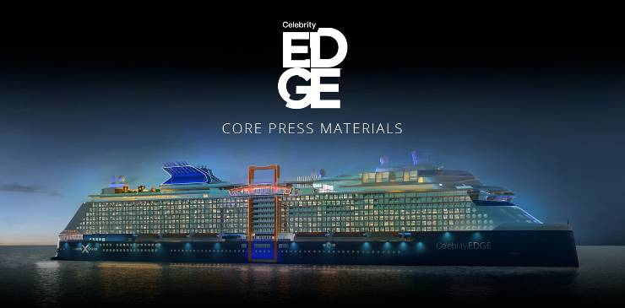
- ห้องแสดงภาพเขียนศิลปะ
ค่ำ บริการอาหารมื้อค่ำ ณ ภัตตาคารบนเรือสำราญ
พักที่ : THE CELEBRITY EDGE CRUISE บนเรือสำราญสุดหรูระดับ 5 ดาว(7)
*** คณะท่านได้พักห้องแบบ EDGE WITH INFINITE VERANDA (มีระเบียงทุกห้อง)***
*** อิสระกับการพักผ่อนตามอัธยาศัย พร้อมชมการแสดงโชว์ชุดพิเศษที่ทางเรือได้จัดไว้ให้ชม (ทุกคืนแบบไม่ซ้ำกัน) ***

หมายเหตุ...ก่อนเรือกลับเทียบท่าที่เมืองซีแอตเติ้ล ในเย็นวันนี้ท่านจะได้รับป้ายผูกกระเป๋าสีต่างๆ ซึ่งเป็นตัวกำหนดลำดับการนำกระเป๋าลงจากเรือ ท่านจะต้องจัดกระเป๋าใบใหญ่วางไว้หน้าห้อง โดยแยกข้าวของเครื่องใช้ที่จำเป็นไว้ในกระเป๋าเดินทางใบเล็ก เพราะเจ้าหน้าที่ของเรือจะมาเก็บกระเป๋าใบใหญ่ของท่านไปตั้งแต่กลางดึก และบัญชีค่าใช้จ่ายต่างๆ จะถูกส่งมาให้ท่านตรวจเช็คก่อนทำการชำระในวันรุ่งขึ้น สำหรับท่านที่ต้องการชำระผ่านบัตรเครดิต ทางบริษัทเรือจะชาร์จค่าใช้จ่ายผ่านบัตรเครดิตที่ท่านได้ให้หมายเลขไว้ในวันที่ท่านเช็คอินโดยอัตโนมัติ

วันศุกร์ที่ 21 พ.ค.69 (10) ซีแอตเติ้ล – ช้อปปิ้ง Premium Outlet เต็มวัน

06.00 น. เดินทางถึงท่าเรือเมืองซีแอตเติ้ล ประเทศสหรัฐอเมริกา
เช้า บริการอาหารมื้อเช้า ณ ภัตตาคารบนเรือสำราญ
09.00 น. นำท่านขึ้นฝั่งรอรับกระเป๋าสัมภาระ ณ อาคารท่าจอดเรือ
นำท่านสู่ ซีแอตเทิล พรีเมี่ยม เอาท์เลต (Seattle Premium Outlet ) ซึ่งเป็นเอาท์เลตขนาดใหญ่ในซีแอตเทิล มีร้านค้าเอาท์เลตกว่า 110 ร้าน ทั้ง Coach, Polo, Ralph Lauren, DKNY, Guess, Calvin Klien, Burberry, Banana Republic Factory, Adidas, Kate Spread, Kipling, Tumi, Samsonite และ อื่นๆอีกมากมาย อิสระให้ท่านช้อปปิ้งตามอัธยาศัย (อิสระอาหารเที่ยงเพื่อความสะดวกในการช้อปปิ้ง)
ค่ำ บริการอาหารมื้อค่ำ ณ ภัตตาคาร
พักที่: Crown Plaza Seatle Airport หรือที่พักระดับใกล้เคียง
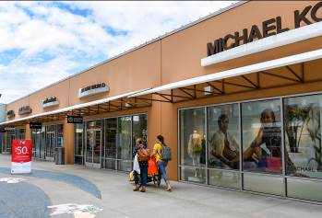


วันเสาร์ที่ 22 พ.ค. 70 (11) ซีแอตเติ้ล – ชมเมือง – สนามบิน
เช้า บริการอาหารมื้อเช้า ณ ห้องอาหารของโรงแรม
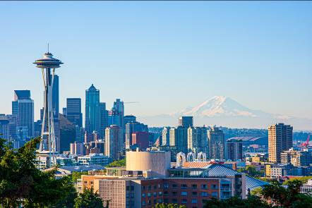
จากนั้นนำท่านเที่ยวชม นครซีแอตเติ้ล (Seattle) เมืองท่าชายฝั่งที่มีความสำคัญทางด้านการท่องเที่ยวของมลรัฐวอชิงตัน ประเทศสหรัฐอเมริกา อยู่ระหว่างมหาสมุทรแปซิฟิกและทะเลสาบวอชิงตัน อยู่ห่างจากชายแดนสหรัฐอเมริกา - แคนาดา 154 กิโลเมตรเพียงเท่านั้น "นครซีแอตเติล" เป็นเมืองขนาดใหญ่พอสมควร พื้นที่ส่วนใหญ่ของเมืองล้วนเต็มไปด้วยตึกระฟ้าและความโรแมนติก ของแสงสีในยามค่ำคืน แต่หลายๆคนที่เคยมาเยือนเมืองนี้กลับเรียกขานเมืองนี้ว่า มหานครแห่งสีเขียวขจี เนื่องจากเมืองเต็มไปด้วยพื้นที่สีเขียว นอกจากนี้แล้วซีแอตเติล ยังได้รับการยกย่องจากสมาคมธุรกิจการท่องเที่ยวแห่งอเมริกา (ASTA) จากการจัดอันดับให้ซีแอตเติลเป็น 1 ใน 10สถานที่ท่องเที่ยวยอดนิยมในสหรัฐอเมริกาอีกด้วย นำท่านเก็บภาพ สเปซ นีดเดิล (Space Needle) สัญลักษณ์ของซีแอตเติล
สิ่งก่อสร้างที่มีความสูงถึง 520 ฟุต (160 เมตร) สเปซ นีดเดิล สร้างขึ้น ปี ค.ศ. 1962 เมื่อครั้งที่ซีแอตเติลได้เป็นเจ้าภาพจัดงาน World’s Fair ภายในสเปซ นีดเดิล จะประกอบไปด้วยร้านขายของกระจุกกระจิก ร้านอาหารลอยฟ้า (Sky City restaurant) ที่สามารถหมุนชมวิวสวยของเมือง
เที่ยง บริการอาหารมื้อกลางวัน ณ ภัตตาคาร
บ่าย จากนั้นนำท่านสู่ย่าน ดาวน์ทาวน์ (Downtown) ย่านธุรกิจที่สำคัญของซีแอตเติล ชมอาคาร บ้านเรือน และตึกที่มีความสำคัญทางด้านสถาปัตยกรรมที่ถือว่ามีความงดงามที่สุดของเมือง นำท่านเดินทางบริเวณสู่ตลาดไพน์ เพลส (Pike Place Market) ตลาดเก่าแก่คู่เมืองซีแอตเติ้ล เดินชมบรรยากาศของพื้นเมือง เต็มไปด้วยตลาดผลไม้, ตลาดปลา, ตลาดดอกไม้ รวมทั้งสินค้าพื้นเมืองต่างๆ ให้ท่านได้เช็คอิน ณ ร้านสตาร์บั๊ก แห่งแรกของโลก (อิสระอาหารค่ำเพื่อความสะดวกในการท่องเที่ยว)
22.00 นำท่านเช็คอิน เคาเตอร์สายการบิน CI ณ สนามบิน
วันอาทิตย์ที่ 23 พ.ค.70 (12) ซีแอตเติ้ล – ไทเป – กรุงทพฯ
01.10 น. เหินฟ้าสู่กรุงเทพฯ โดยสายการบิน กรุงไทเป โดยสายการบินแอร์ไชน่า เที่ยวบินที่ CI021
*** บินข้ามเส้นแบ่งเวลาสากล เวลาเปลี่ยน วันที่เปลี่ยน ***
วันจันทร์ที่ 24 พ.ค.70 (13) กรุงเทพฯ(สุวรรณภูมิ)
05.05 น. เดินทางถึงสนามบินเถาหยวน, กรุงไทเป ประเทศไต้หวัน
07.10 น. ออกเดินทางสู่สนามบินสุวรรณภูมิ, กรุงเทพฯ โดย โดยสายการบินแอร์ไชน่า เที่ยวบินที่ CI833
09.45 น. เดินทางถึงกรุงเทพฯ...โดยสวัสดิภาพพร้อมความประทับใจมิรู้ลืม
********************************************************************
หมายเหตุ...โปรแกรมการเดินทางอาจเปลี่ยนแปลงได้ตามความเหมาะสม เนื่องจากสภาพ ลม ,ฟ้า , อากาศ,การล่าช้าอันเนื่องมาจากสายการบิน และสถานการณ์ในต่างประเทศที่ทางคณะเดินทางในขณะนั้น เพื่อความปลอดภัยในการเดินทาง บริษัท ได้มอบหมายให้ หัวหน้าทัวร์ผู้นำทัวร์ มีอำนาจตัดสินใจ ณ ขณะนั้นทั้งนี้การตัดสินใจ จะคำนึงถึงผลประโยชน์ของหมู่คณะเป็นสำคัญ

*** หมายเหตุ... รายละเอียดและราคาทัวร์ชายฝั่ง (Shore Excursion) อาจมีการเปลี่ยนแปลงได้ทั้งนี้ขึ้นอยู่กับบริษัทเรือโดยตรงสามารถเช็คราคาล่าสุดได้จากเวปไซต์ https://www.royalcaribbean.com/booked/shore-excursions บริษัททัวร์มีหน้าที่อำนวยความสะดวกในการจองให้ท่านเท่านนั้น

อัตราค่าบริการปี 2027 รวมค่าวีซ่าแคนาดา ห้องพักในเรือแบบมีระเบียง (Balcony Cabin)
กำหนดการเดินทาง | ผู้ใหญ่  พักห้องละ 2 ท่าน | เด็กอายุต่ำกว่า 12 ปี  พักกับผู้ใหญ่ 1 ท่าน | เด็กอายุต่ำกว่า 12 ปี  พักกับผู้ใหญ่ 2 ท่าน (เสริมเตียง) | พักเดี่ยว
12 – 24 พฤษภาคม 2570 | 235,900 | 235,900 | สอบถามห้องว่าง | 99,900
*** ราคานี้ทุกห้องพักมีระเบียง(Balcony) EDGE WITH INFINITE VERANDA***
หากท่านสนใจการเดินทางช่วงเดือนอื่นโปรดติดต่อสอบถามเจ้าหน้าที่ฝ่ายขาย
*** ต้องการเดินทางโดยชั้นธุรกิจ (Business Class) กรุณาสอบถามราคาเพิ่มเติมจากเจ้าหน้าที่บริษัทฯ ***
- อัตราค่าบริการดังกล่าวยังไม่รวมค่าวีซ่าเข้าประเทศสหรัฐอเมริกา(ค่าใช้จ่าย 12,000 บาท)

- กรุ๊ปหมู่คณะเดินทางตั้งแต่ 15 ท่านขึ้นไปสามารถกำหนดวันเดินทางตามความต้องการของหมู่คณะของท่าน
- หมายเหตุ: โรงแรม ที่อเมริกาและแคนาดา ไม่มีห้องพักแบบ 3 เตียง สำหรับนอน 3 ท่าน แต่จะเป็นเตียงขนาดควีนไซท์
สองเตียงในหนึ่งห้อง(ไม่มีเตียงเสริม)

อัตราค่าบริการนี้รวม
- ค่าตั๋วเครื่องบินไป-กลับ กรุงเทพฯ-แวนคูเวอร์//ซีแอตเติ้ล-กรุงเทพฯ
- ค่าโดยสารท่องเที่ยวเรือสำราญ ห้องพักแบบมีระเบียง(Balcony) พัก 2 ท่านต่อ 1 ห้อง ทั้งหมด 7 คืน
- ค่าแพ็คเกจเครื่องดื่ม และ ไวไฟบนเรือสำราญ (แพ็จเกจ standard)
- ค่าโรงแรมที่พักตามระบุ หรือเทียบเท่าในระดับเดียวกัน โรงแรมส่วนใหญ่ในแคนาดาจะไม่มีเครื่องปรับอากาศ
เนื่องจากอยู่ในแถบที่มีอุณหภูมิต่ำและราคาโรงแรมจะปรับขึ้น 3-4 เท่าตัว หากวันเข้าพักตรงกับงานเทศกาลเทรดแฟร์
หรือการประชุมต่างๆ อันเป็นผลที่ทำให้ต้องมีการปรับเปลี่ยนย้ายเมือง โดยคำนึงถึงความเหมาะสมเป็นหลัก

- รวมค่าธรรมเนียมในการยื่นวีซ่าแคนาดาและค่าธรรมเนียมวีซ่า(แบบอิเล็กทรอนิกส์)
**** เงื่อนไข ผู้ที่สามารถขอใบอนุญาตการเดินทางทางอิเล็กทรอนิกส์ (eTA) ***
1. เคยถือวีซ่าแคนาดา/เคยเข้าประเทศในช่วงไม่เกิน 10 ปีที่ผ่านมาหรือ ถือวีซ่าอเมริกาอยู่และยังไม่หมดอายุ
2. จำเป็นต้องเดินทางเข้าโดยเครื่องบินเท่านั้น
3. หมายกำหนดการจะอาศัย เพื่อธุรกิจ หรือท่องเที่ยวในแคนาดาไม่เกิน 6 เดือน
*** หมายเหตุ...หากคุณลูกค้าไม่มีคุณสมบัติตรงกับที่กล่าวไปข้างต้น คุณลูกค้าจำเป็นต้องขอวีซ่าเข้าแคนาดาเช่นเดิมมีค่าใช้จ่ายเพิ่มเติม 8,000.- บาท (ค่าวีซ่าและค่าบริการ)
- ค่าอาหารที่ระบุในรายการ ให้ท่านได้เลิศรสกับอาหารท้องถิ่นในแต่ละประเทศ
- ค่าบริการนำทัวร์โดยหัวหน้าทัวร์ผู้มีประสบการณ์นำเที่ยวให้ความรู้ และคอยดูแลอำนวยความสะดวกตลอดการ
เดินทาง 1 ท่าน
- ค่าประกันสุขภาพและอุบัติเหตุในการเดินทางวงเงินท่านละ 1,000,000.- บาท
- ค่ากระเป๋าใบใหญ่ท่านละ 1 ใบ น้ำหนักไม่เกินใบล่ะ 23 กก. ส่วนกระเป๋าใบเล็กถือขึ้นเครื่องบินอยู่ในความดูแล
ของท่านเองไม่เกิน 7 กก.
- รวมค่าทิปพนักงานบริการในเรือ 130 USD

อัตราค่าบริการนี้ไม่รวม
- ค่าธรรมเนียมการทำวีซ่า VISA เข้าประเทศอเมริกา
- ค่าภาษีมูลค่าเพิ่ม 7 % และค่าภาษีหัก ณ ที่จ่าย 3 %
- ค่าดำเนินการทำหนังสือเดินทาง (พาสปอร์ต)
- ค่าใช้จ่ายส่วนตัว อาทิ ค่าโทรศัพท์ , ค่าซักรีด , ค่าเครื่องดื่มและอาหารนอกเหนือจากที่ระบุในรายการ
- ค่าผกผันของภาษีน้ำมันที่ทางสายการบินแจ้งเปลี่ยนแปลงกะทันหัน
- ค่าทิปหัวหน้าทัวร์จากเมืองไทย 100 บาท / ท่าน / วัน(1,300 บาท หากท่านประทับใจในการบริการ)
การจองและชำระเงิน
- กรุณาจองล่วงหน้าพร้อมชำระงวดแรก 100,000 บาท ก่อนการเดินทาง พร้อมพร้อมหนังสือเดินทาง และค่าใช้จ่าย
ส่วนที่เหลือกรุณาชำระก่อนการเดินทางไม่น้อยกว่า 30 วัน มิฉะนั้นจะถือว่าท่านยกเลิกการเดินทาง
- บริษัทฯขอสงวนสิทธิ์ยกเลิกการเดินทางก่อนล่วงหน้า 10 วัน ซึ่งจะเกิดขึ้นได้ก็ต่อเมื่อไม่สามารถทำกรุ๊ปได้อย่างน้อย
15 ท่าน และหรือ ผู้ร่วมเดินทางในคณะไม่สามารถผ่านการพิจารณาวีซ่าได้ครบ 15 ท่าน ซึ่งในกรณีนี้ ทางบริษัทฯ ยินดีคืนเงินให้ทั้งหมดหักค่าธรรมเนียมวีซ่า หรือจัดหาคณะทัวร์อื่นให้ ถ้าท่านต้องการ
- บริษัทฯขอสงวนสิทธิ์ที่จะเปลี่ยนแปลงรายละเอียดบางประการในทัวร์นี้ เมื่อเกิดเหตุจำเป็น สุดวิสัย จนไม่อาจแก้ไข
ได้ และจะไม่รับผิดชอบใดๆ ในกรณีที่สูญหาย สูญเสียหรือได้รับบาดเจ็บ ที่นอกเหนือความ รับผิดชอบของหัวหน้าทัวร์และเหตุสุดวิสัยบางประการเช่น การนัดหยุดงาน ภัยธรรมชาติ การจลาจล ต่างๆ
- เนื่องจากรายการทัวร์นี้เป็นแบบเหมาจ่ายเบ็ดเสร็จ หากท่านสละสิทธิ์การใช้บริการใดๆตามรายการ หรือถูกปฏิเสธ
การเข้าประเทศไม่ว่าในกรณีใดก็ตาม ทางบริษัทฯ ขอสงวนสิทธิ์ไม่คืนเงินในทุกกรณี
- เมื่อท่านได้ชำระเงินมัดจำหรือทั้งหมด ไม่ว่าจะเป็นการชำระผ่านตัวแทนของบริษัทฯ หรือชำระโดยตรงกับทางบริษัท
ทางบริษัทฯ จะขอถือว่าท่านรับทราบและยอมรับในเงื่อนไขต่างๆของบริษัทฯ ที่ได้ระบุไว้โดยทั้งหมด
เงื่อนไขการยกเลิก
- ยกเลิกการเดินทางก่อน 90 วันขึ้นไป คืนเงินค่าทัวร์เต็มจำนวน (ทางบริษัทขอเก็บค่าใช้จ่ายที่เกิดขึ้นจริงเพื่อการเตรียมการจัดนำเที่ยว เช่น ค่าตั๋วเครื่องบิน ค่าวีซ่า หรือค่าโรงแรม ค่าห้องพักบนเรือสำราญ และอื่นๆที่จ่ายไปแล้วและเรียกคืนไม่ได้)
- ยกเลิกการเดินทาง 89 - 30 วัน ก่อนวันเดินทาง คืนเงินมัดจำ 50% (ทางบริษัทขอเก็บค่าใช้จ่ายที่เกิดขึ้นจริงเพื่อการเตรียมการจัดนำเที่ยว เช่น ค่าตั๋วเครื่องบิน ค่าวีซ่า ค่าห้องพักบนเรือสำราญ หรือค่าโรงแรม และอื่นๆที่จ่ายไปแล้วและเรียกคืนไม่ได้)
- ยกเลิกการเดินทางน้อยกว่า 30 วัน ทางบริษัทขอสงวนสิทธิ์ เก็บค่าใช้จ่ายทั้งหมดตามราคาทัวร์ ที่ระบุไว้ในโปรแกรมทัวร์
- กรณีถูกปฏิเสธในการ เข้า-ออกประเทศ (เช่น ถูกเจ้าหน้าที่ตรวจคนเข้าเมือง หรือ ตม. ปฏิเสธการเดินทาง)ขอสงวนสิทธิ์ ไม่คืนเงินค่าใช้จ่ายทั้งหมด (ทางบริษัทขอเก็บค่าใช้จ่ายที่เกิดขึ้นจริงเพื่อการเตรียมการจัดนำเที่ยว เช่น ค่าตั๋วเครื่องบิน ค่าวีซ่า หรือค่าโรงแรม และอื่นๆที่จ่ายไปแล้วและเรียกคืนไม่ได้)
- กรณี เจ็บป่วย จนไม่สามารถเดินทางได้ ผู้เดินทางต้องมีหลักฐานใบรับรองแพทย์ ที่ระบุชัดเจนว่าอาการเจ็บป่วยนั้นรุนแรงจนแพทย์วินิจฉัยว่าไม่สามารถเดินทางได้จริง (ทางบริษัทขอเก็บค่าใช้จ่ายที่เกิดขึ้นจริงเพื่อการเตรียมการจัดนำเที่ยว เช่น ค่าตั๋วเครื่องบิน ค่าวีซ่า หรือค่าโรงแรม และอื่นๆที่จ่ายไปแล้วและเรียกคืนไม่ได้)
- กรณี ถูกปฏิเสธวีซ่าจากสถานทูต(วีซ่าไม่ผ่าน) ไม่สามารถเดินทางได้ (ทางบริษัทขอเก็บค่าใช้จ่ายที่เกิดขึ้นจริงเพื่อการเตรียมการจัดนำเที่ยว เช่น ค่าตั๋วเครื่องบิน ค่าวีซ่า หรือค่าโรงแรม และอื่นๆที่จ่ายไปแล้วและเรียกคืนไม่ได้)

เอกสารที่ใช้ประกอบในการยื่นวีซ่า VISA CANADA
  - หนังสือเดินทางที่เหลืออายุใช้งานไม่ต่ำกว่า 6 เดือน และมีหน้าพาสปอร์ตว่างอย่างน้อย 5 หน้า
  - รูปถ่ายสี (ต้องถ่ายไว้ไม่เกิน 3 เดือน ฉากหลังเป็นสีขาวเท่านั้น) ขนาด 2 นิ้ว จำนวน 3 รูป ขึ้นอยู่กับประเทศที่จะเดินทาง
  - หลักฐานแสดงสถานะการทำงานตัวจริง 1 ชุด (ภาษาอังกฤษ)
* ค้าขาย หลักฐานทางการค้า เช่น ใบรับรองจากกระทรวงพาณิชย์หรือใบทะเบียนการค้าที่มีชื่อผู้เดินทาง อายุย้อนหลังไม่เกิน 3 เดือนนับจากเดือนที่จะเดินทาง
*พนักงานและผู้ถือหุ้น หนังสือรับรองการทำงานเป็นภาษาอังกฤษ
*ข้าราชการและนักเรียน หนังสือรับรองจากต้นสังกัด
  - หลักฐานแสดงฐานะการเงิน (สถานทูตไม่รับบัญชีกระแสรายวัน)
*สำเนาสมุดเงินฝากประจำ หรือ ออมทรัพย์ โดยละเอียดทุกหน้า ย้อนหลัง 6 เดือน พร้อมด้วยหนังสือรับรองจากธนาคาร กรุณาสะกดชื่อให้ตรงกับหน้าพาสปอร์ต และหมายเลขบัญชีเล่มเดียวกับสำเนาที่ท่านจะใช้ยื่นวีซ่า (ใช้เวลาดำเนินการขอประมาณ 5 วันทำการ)
* เด็กใช้เอกสารร่วมกับบิดา-มารดา
*สามี-ภรรยาที่มีการจดทะเบียนสมรส สามารถใช้เอกสารการเงินร่วมกันได้ แต่ให้ถ่ายสำเนาแยกคนละชุด
  - กรณีเด็กอายุต่ำกว่า 20 ปีบริบูรณ์
หากเด็กไม่ได้เดินทางกับบิดา/มารดาคนใดคนหนึ่ง หรือบิดามารดาไม่ได้เดินทางทั้งสองคน ต้องมีจดหมายยินยอมให้เดินทางไปต่าง ประเทศจากบิดา & มารดา ซึ่งจดหมายต้องออกโดยที่ว่าการอำเภอ
  - สำเนาบัตรประชาชน หรือ สำเนาสูติบัตร 1 ชุด
  - สำเนาทะเบียนบ้าน 1 ชุด
  - สำเนาทะเบียนสมรส หรือ ทะเบียนหย่า 1 ชุด
  - สำเนาใบเปลี่ยนชื่อ-สกุล (ถ้ามี) 1 ชุด
  - การบิดเบือนข้อเท็จจริงประการใดก็ตามอาจจะถูกระงับมิให้เดินทางเข้าประเทศในกลุ่มเชงเก้นเป็นการถาวร และถึงแม้ว่าท่านจะถูกปฏิเสธวีซ่าสถานทูตไม่คืนค่าธรรมเนียมที่ได้ชำระไปแล้วและหากต้องการขอยื่นคำร้องใหม่ก็ต้องชำระค่าธรรมเนียมใหม่ทุกครั้ง
  - หากสถานทูตมีการสุ่มเรียกสัมภาษณ์บางท่าน ทางบริษัทฯขอความร่วมมือในการเชิญท่านไปสัมภาษณ์ตามนัดหมายและโปรดแต่งกายสุภาพ ทั้งนี้ทางบริษัทฯ จะส่งเจ้าหน้าที่ไปอำนวยความสะดวก และประสานงานตลอดเวลาและหากสถานทูตขอเอกสารเพิ่มเติมทางบริษัทใคร่ขอรบกวนท่านจัดส่งเอกสารดังกล่าวเช่นกัน
  - กรณีที่ท่านยกเลิกการเดินทางภายหลังจากได้วีซ่าแล้ว ทางบริษัทฯขอสงวนสิทธิ์ในการแจ้งสถานทูตยกเลิกวีซ่าของท่าน เนื่องจากการขอวีซ่าในแต่ละประเทศจะถูกบันทึกไว้เป็นสถิติในนามของบริษัทฯ
  - ทางสถานทูตจะรับพิจารณาเฉพาะท่านที่มีเอกสารพร้อมและมีความประสงค์ที่จะเดินทางไปท่องเที่ยวยังประเทศตามที่ระบุเท่านั้น การปฏิเสธวีซ่าอันเนื่องมาจากหลักฐานในการขอยื่นวีซ่าปลอมหรือผิดวัตถุประสงค์ในการยื่นขอวีซ่าท่องเที่ยว ทางบริษัทฯ ขอสงวนสิทธิ์ในการคืนเงิน โดยจะหักค่าใช้จ่ายที่เกิดขึ้นจริงและจะคืนให้ท่านหลังจาทัวร์ออกเดินทางภายใน 20 วัน โปรแกรมการเดินทางอาจเปลี่ยนแปลงได้ตามความเหมาะสม ทั้งนี้จะคำนึงถึงประโยชน์และความปลอดภัยของผู้เดินทางเป็นหลัก
**********************************************************

